智慧环保技术方案
1 项目概述
1.1 项目背景
智慧环保是新一代信息技术变革的产物，是信息资源日益成为重要生产要素和信息化向更高阶段发展的表现，是经济社会发展的新引擎。其概念源于 IBM 提出的智慧地球，也称智能地球，就是把感应器、传感器等嵌入或装备到污染源排口 、水源地、放射源等各种物体中，并把这些物体普遍连接起来，形成所谓“物联网”，并将“物联网” 和互联网整合起来，实现人类社会与物理系统的整合。
环境问题历来备受重视。现今，环保信息化建设进入高速发展阶段。在此轮由物联网掀起的信息浪潮下，环境信息化被赋予了 新的发展定义。环保行业的有识之士提出，以物联网为契机推进环境信息化发展，是促进建设生态文明，加快实现环保历史性转变的重要举措。推进智慧环保建设，是把环保现代化推向新阶段的战略举措，也是提升环保执法能力、加快节能减排的目标、提高公共管理服务水平的战略举措。
1.2 设计原则
1.2.1 以标准化为纲，促进系统建设规范化
“智慧环保”体系的建设与发展必须加快制定统一的环境信息标准规范，大力推进标准的贯彻落实。对多年的环境数据进行整合，梳理出明确规范的编码体系和数据规则，再通过对历年业务数据的收集和整理，归纳并建立统一规范的环境数据标准和信息管理体系。各业务系统的建设应遵循统一的标准规范。
“智慧环保” 体系建设应以环境数据中心建设为契机，开展环境信息化地方标准的研制工作。在进行标准体系建设时，要考虑与国家环境信息化标准的结合，并结合地方环境信息化的现状，重点进行数据和管理规范的建设。
1.2.2 以数据流为轴，提高信息资源共享的水平和能力
应严格遵循环境保护行业标准和环境信息化标准，以多维、立体化的思维模式，从数据库架构升级、数据结构改善、数据字典规范化、数据内容核准与筛选 4 个方面入手，对原有数据库架构和数据结构进行升级改造，确保数据的准确性、唯一性，全力打造出科学完善的数据模型体系，为监测信息化的高级应用提供根本的数据保障和技术支持。
通过数据中心建设，形成环境信息资源目录体系； 推动数据共享机制的建立，构建环境信息资源共建共享技术指引； 逐步形成环境信息统一编码规则和元数据库数据字典。
在数据中心建设过程中，应开展信息资源规划，以污染源全生命周期管理、总量减排等为主线，进行数据的梳理整合，构建全域数据模型。在《环境信息分类与代码》 标准的约束下，生成全域数据模型。全域数据模型主要用 以指导支撑环保局各类业务系统数据模型的设计，逐步深化并持续改进。
1.2.3 以顶层设计为本，破解业务系统建设偏失
将“智慧环保” 体系建没涉及的各方面要素作为一个整体进行统筹考虑，在各个局部系统设计和实施之前进行总体架构分析和设计，理清每个建设项目在整体布局中的位置，以及横向和纵向关联关系，提出各分系统之间统一的标准和架构参照。
对环保业务系统进行分析，确保“智慧环保” 体系方向正确、框架健壮，确保各业务系统边界明确、流程清晰。同时，项目建设不应急于求成，而要按照“再现-优化-创新” 三段式发展，循序渐进地推动各项业务应用系统的标准化和规范化，最终达到通过信息技术支持行政管理机制创新和变革的效果。
1.2.4 以流程规范为重，通过整合与重构推进业务协同
传统环境管理方式中的职责不清、工作流程随意性大的是制约环境信息化发展的重要管理因素。“智慧环保” 离不开业务流程的优化。某种程度上讲，“智慧环保” 伴随的流程再造过程，是变“职能型”为“流程型” 模式，超越职能界限的全面的改造工程。如果环境管理业务流程不能事先理顺，不能优化，就盲目进行信息系统的开发，即便一些部门内部的流程可以运转起来，部门间的流程还是无法衔接的。
“智慧环保” 体系建设，应充分重视业务流程的梳理和规范化的作用，以标准、规范的工作流程逐渐替代依赖个人经验管理环境事务的方式。一方面对已有的应用系统要进行深入整合，实现重点业务领域的跨部门协同； 另一方面随时适应环保局组织体系的调整，重构一些重大综合应用系统、特别是面向公众的一些社会管理、公共服务的系统，提高公共服务能力和社会化管理水平。
1.2.5 以数据挖掘和模型技术为径，提升综合决策能力
引入先进的模型技术，构建环境模型模拟与预测体系，利用环境物联网感知平台获取的数据，为环境管理提供模拟、分析与预测。以环境时空数据挖掘技术、仿真建模技术等智慧化技术为支撑，为环境管理提供辅助决策支持，如突发污染扩散分析、污染物总量分析预测、水环境预测预报、环境治理绩效评估等，提供环保局综合决策能力。
1.3 编制依据
本建设方案编制主要参考了 国家、省的有关文件及项目的其它相关资料等指导文件，主要包括：
1、《国务院关于印发国家环境保护“十二五” 规划的通知》 国发〔2011〕 42 号；
2、《国务院关于落实科学发展观加强环境保护的决定》 国发〔2005〕 39 号；
3、《中华人民共和国国民经济和社会发展第十二个五年规划纲智慧环保总体解决方案要》；
4、中共中央办公厅、国务院办公厅印发《2006━2020 年国家信息化发展战略》；
5、《关于征求<国家环境保护标准“十三五” 规划>（征求意见稿）意见的函》 环办函[2016]1025 号；
6、《环境信息管理办法》，国家环境保护总局；
7、《环境信息标准化手册》，国家环境保护总局；
8、《关于我国电子政务建设的指导意见》；
2 “智慧环保”总体设计
2.1 建设目标
“智慧环保” 是在“数字环保” 的基础上，借助物联网技术，把感应器和相关设备嵌入到各种环境监控对象(物体)中，以云计算为支撑将环保领域物联网整合起来，实现人类社会与环境业务系统的整合，通过先进的环境监测监控体系，扎实的信息化基础平台建设以及全面完整业务应用体系，以更加精细和动态的方式实现环境管理和决策的“智慧”化构，达成“广泛感知、海量聚集、智能处理、及时响应”的 “智慧环保” 的建设目标。

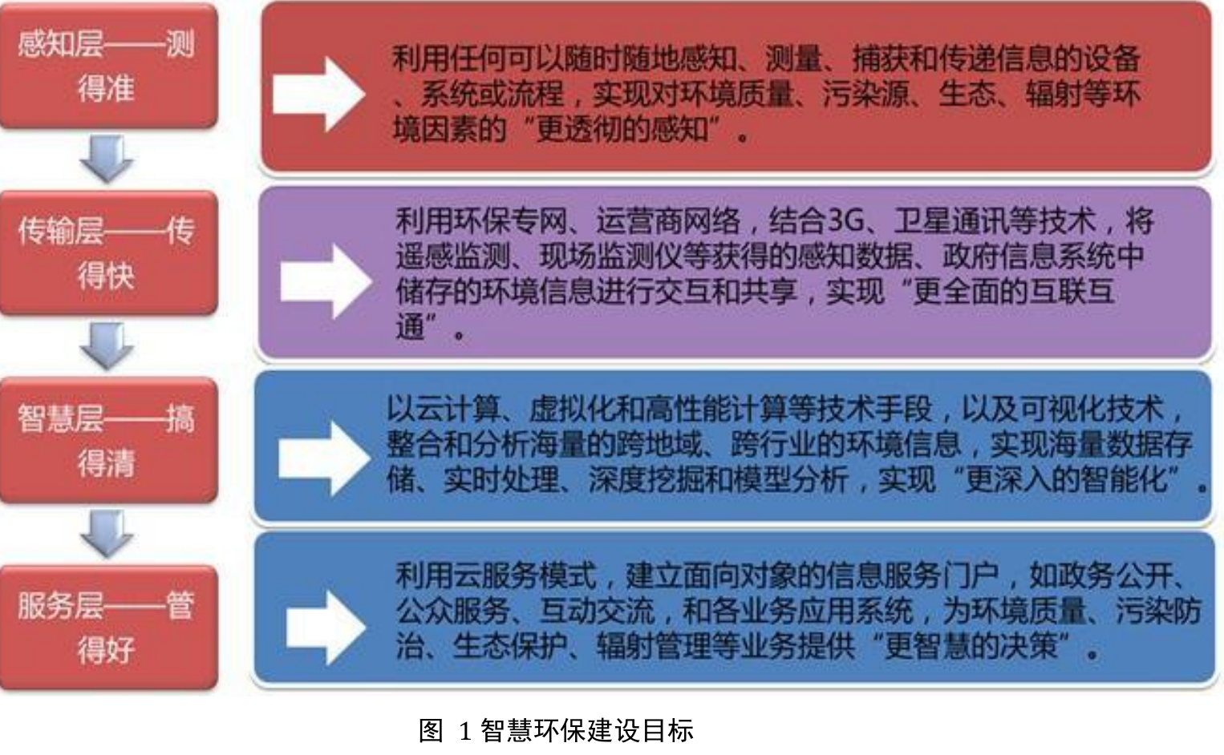
- 广泛感知、一体化管理
通过在线监测与业务管理一体化，点源管理到面源管理的一体化，业务办理与业务分析的一体化，工作与考核一体化，GIS 系统与业务系统一体化，日常管理与应急管理一体化等达到方便工作人员业务办理，信息共享，真正做到工作人员所需的信息、手段全部体现在系统中。
2、海量聚集、智能处理。
将在线监控系统数据、综合业务系统数据等进行整合，将分散在各处的信息资源形成统一的信息资产，并提供统计、分析、挖掘工作，结合 GIS 及模型分析，为领导决策提供数据支撑。
3、面向决策、面向管理
在实现数据整合、信息共享的基础，信息化建设的方向更强调面向决策、面向管理，通过对环境信息的统计分析、智慧技术、模型仿真，并进一步从管理、决策角度出发，使信息化建设能够真正为环保局领导决策提供辅助支撑，
4、应急决策、及时响应。
提供移动执法、移动办公支持，并将应急决策系统与业务系统实时互动，任一系统的数据变化都会实时体现在另一系统中，保证环保执法人员随时随地获取最新数据，提高事务处理和应急响应效率。
2.2 建设原则
为实现建设目标，本项目将遵循以下原则：
1） 统筹规划、分步实施。基于环保局业务流程梳理的基础上，进行总体设计，按照总体建设方案和实际运行效果分步推进。
2） 需求导向驱动、界面友好。系统设计和开发、使用和维护均以实际应用为主导，从“想用” 到“享用”，明确数据维护责任，推动项目的持续优化和完善发展。
3） 保护既往投资、整合现有资源。系统建设立足对已有业务应用系统和数据库等资源的完善与整合，重视业务流与信息流的结合和重组优化，使既往投资和现有资源发挥更大作用。
4） 充分发挥各领域专业厂商的优势、做到强强联合。环境保护是涉及多个学科的复杂科学，需要各个领域的优秀厂商全力参与，为环保局打造一个技术先进、功能完善的物联网智慧环保平台。
5） 统一标准规范、保障安全。建立统一目录体系和数据交换体系等标准规范，创建感知、传输、存储和共享环境； 同时，按照国家相关标准法规划定信息安全域和信任域，实施等级保护，加强系统信息安全管理。
2.3 总体框架
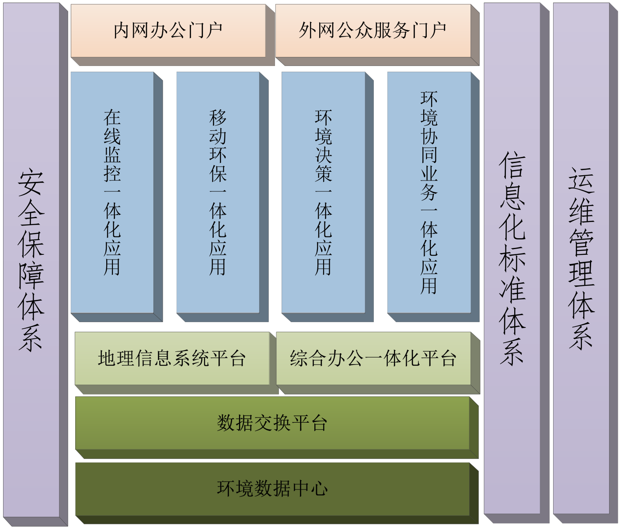
“一个中心” 是指环境数据中心。环境数据中心是整个环境信息化建设的基础与支撑，是与上下级环保部门、市政府各部门进行数据交换的平台。主要包括数据中心平台建设、数据建库、数据中心应用三个部分。
“两大门户 ”是指内网办公门户 和外网公众服务门户 ，内网办公门户内部服务门户 将新旧业务系统进行集成，实现统一用户管理，统一权限管理，统一关键信息资源管理； 公众服务平台主要包括网上环保局、环境信息公开、网上工作平台、移动办公等内容，为企业、公众提供了 服务平台和一对一的沟通平台，方便企业、公众办事及查询各类环境信息。
“三个平台” 是指环境地理信息平台、综合办公一体化平台和数据交换平台。环境地理信息平台是“智慧环保” 信息化系统建设的核心展示分析平台，主要建设内容包括了 地理信息系统、空间数据建库、环境地理信息应用。综合办公一体化平台是“智慧环保” 信息化系统建设的业务支撑，其中包括了 表单自定义、权限自定义、流程自定义、单点登录。数据交换平台是一个信息传输的渠道，在各个数据采集系统、数据中心和决策支持系统之间，实现各类数据的安全、稳定的传输，为数据的传输和共享服务，为业务协同工作服务。
四类应用包括：子线监控一体化应用、移动环保一体化应用、环境决策一体化应用、环境协同业务一体化应用。
➢ 在线监控一体化应用
1. 污染源在线监控系统
2. 环境质量监测系统
3. 视频监控系统
4. 放射源监控与管理系统
5. 全过程在线监测系统
6. 危险固废监控与管理系统
➢ 移动环保一体化应用
1. 移动执法管理系统
2. 移动办公系统
➢ 环境决策一体化应用
1. 环境辅助决策支持系统
智慧环保总体解决方案
2. 环境突发事件应急指挥系统
3. 污染仿真推演平台
4. 智能化应急辅助决策平台
➢ 环境协同业务一体化应用
1. 建设项目审批管理系统
2. 排污许可证管理系统
3. 污染源管理系统
4. 电子监察管理系统
5. 环境监察管理系统
6. 环保电子处罚管理系统
7. 环境信访管理系统建设
8. 环境功能区划管理系统
9. 总量控制管理系统
10. 企业诚信评价管理系统
11. 机动车排气监管系统
三个体系包括安全保障体系建设、信息标准化体系建设、运维管理规划体系建设。
2.4 技术体系层次
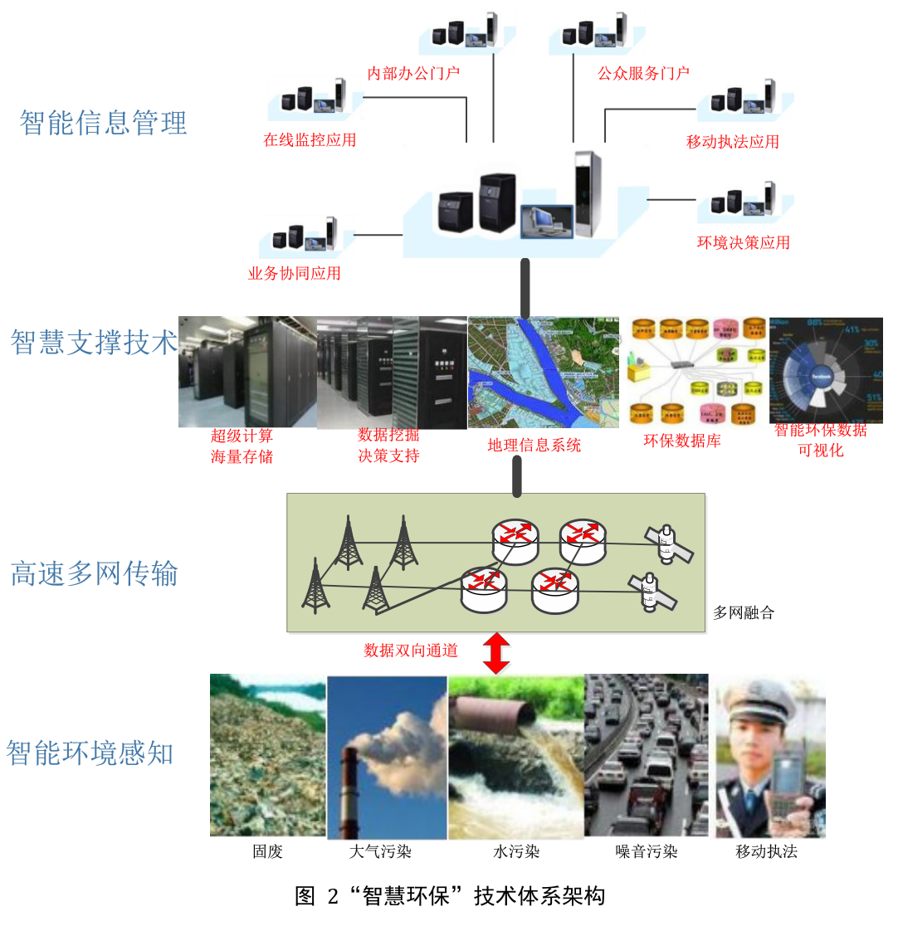
3 “智慧环保” 详细设计
3.1 一个中心
3.1.1 环境数据中心
近年来，环保事业的发展对环境信息的管理提出了 新的更高的要求，“智慧环保”、“智慧环保” 建设已经时机成熟，为了 适应这种要求，不断提高环境管理水平，更好地为环保工作服务，利用信息技术对环保的数据要求、业务要求以及宏观控制要求进行科学的挖掘和管理，实现对环保业务和管理决策的严密整合和深度仿真支持。建立环境数据中心的原因主要是以下两点：
1、集成原来相互独立的数据，实现数据和信息共享；
2、基于数据中心平台建设，确保新建系统的信息共享和交换；
环境数据中心是基于关系型数据库管理系统，面向环境行业的数据管理系统，它具有安全性高、一致性好、扩充性好、可维护性强、界面友好、功能实用等特点，符合国家相关标准。
环境数据中心包括了 三个主要部分：
1、数据中心平台
数据中心平台是核心，统一管理数据信息，提供二次开发接口 。
2、数据建库
建立各种业务数据库，管理数据库，实时数据库，排污申报数据库，环境统计数据库，污染源普查数据库，空间数据库，专题数据库。
3、数据中心应用
数据中心应用集中体现在：提供数据统计服务，数据查询服务，数据辅助分析决策服务，可视化的建模工具，数据整合服务，数据扩展服务，数据分析服务，可视化的维护平台，数据库整合工具，数据交换平台，基础数据库管理及数据查询功能，数据展现及发布功能，支持常见数据格式的文件导入、导出，全局信息搜索模块集成配置，可视化的集成配置工具，统一的配置接口 ，利用 xml 的形式编制统一的配置文件； 分析决策，智能模型分析，智能分析统计。
3.1.1.1 环境数据中心平台
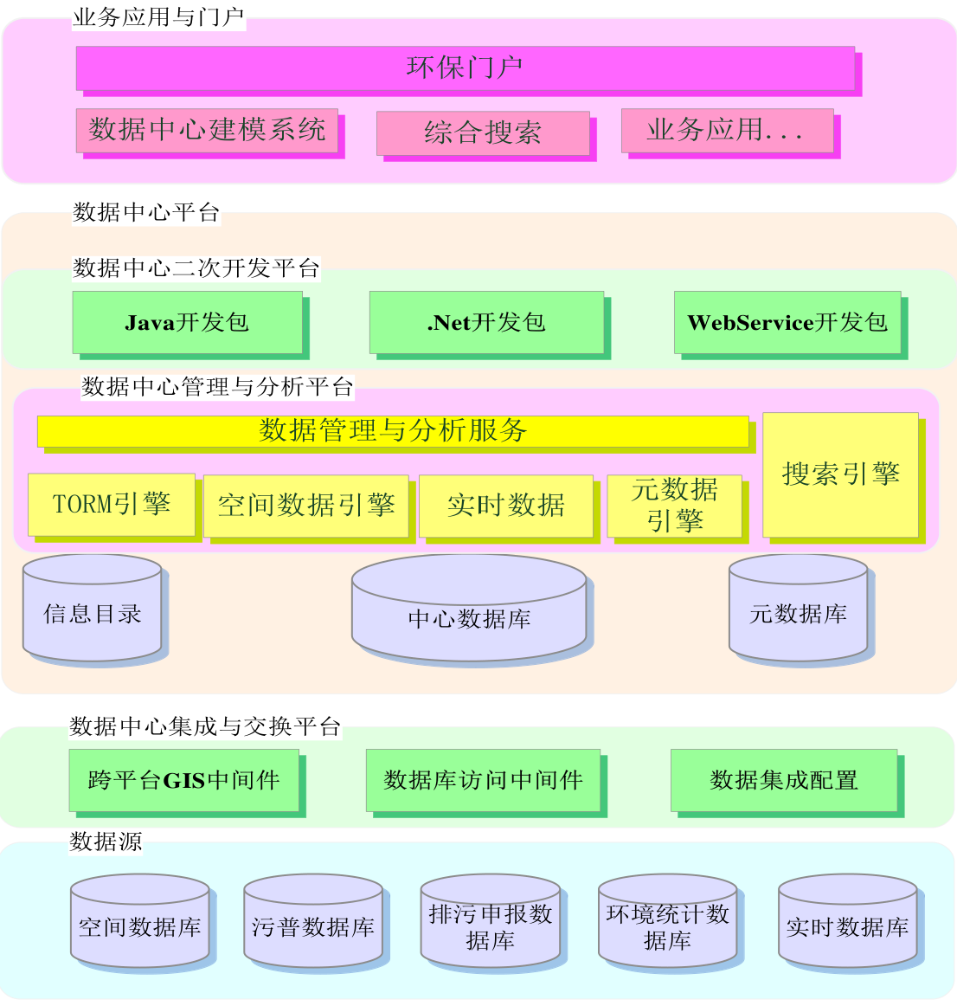
数据中心平台是根据环保信息化建设软件的业务需求，在现阶段各个数据业务系统严重孤立的情况下，通过抽象分析提出的建设思路。数据中心平台，可提供应用之间的信息交换，提供数据格式定义、数据转换、数据路由、业务规则定义和业务流程编辑等具体业务服务。数据中心平台解决的是系统整合问题，要求系统间的异构接口 、异构数据、和系统间的流程调度。数据中心平台的技术核心采用 XML 数据标准，接口 标准采用 Web Services。数据中心平台交换的数据除了市本级自建系统数据外，还包括与省环境数据中心、县共享数据库、市级政府部门之间的数据交换。因此，要求数据中心平台能够提供灵活、方便的数据建模技术，便于数据平台业务需求扩展时，维护人员可以方便、迅速地建立数据模型。数据模型要求科学、适用，既能减少数据的冗余，又能够存放业务系统需要的数据。

整个数据中心平台包括以下五个子平台：
数据中心信息集成与交换平台
数据中心管理与分析平台
数据中心二次开发平台
统一搜索平台
数据存储与灾备平台
数据中心信息集成与交换子平台，建立基于元数据的数据统一集成应用模式，提供一套可配置的集成工具集，实现环保业务信息和空间信息的统一集成； 建立基于 XSLT 标准的数据交换平台，统一完成基于 WebService 接口 标准的数据交换机制。
数据中心管理与分析子平台，将所有经过集成的信息按照面向对象的方式进行管理，按照基于元数据技术模型来驱动数据扩展和数据关联，提供综合业务 OA 平台管理软件平台，完成数据统一维护和查询功能； 建立面向各个主题的数据分析平台，能够结合空间、业务信息进行联合分析。
数据中心二次开发子平台，充分应用综合业务 OA 平台融合后的各 类 信 息 进 行 二 次 开 发 相 应 的 应 用 系 统 。能 够 提 供 标 准WebService/ActiveX 的二次开发接口 ，提供面向.Net 环保和 J2EE 环保的二次开发包，以供后续环境信息化系统建设的深入应用。
统一搜索子平台，充分应用智能搜索技术，提供可配置的搜索引擎，充分利用综合业务 OA 平台建设成果，面向环保局所有部门提供的各类专题数据进行统一搜索，。类似 Google/Baidu 的搜索方式。
数据存储与灾备子平台，整合环保局现有的数据存储设备，建立基于虚拟数据存储技术的数据存储和灾备中心，提升综合业务 OA 平台安全保障，保证综合业务 OA 平台的正常持续运行。
3.1.1.2 数据建库
数据建库将从数据整合、数据建模、数据扩展等方面入手，按照具有一般性的数据组织方式，同时结合计算机信息化标准和环境信息化标准建库。
主要考虑实时数据、空间数据、业务数据三个方面的大量数据来源，结合实际需求，应用对象关系映射（ORM） 和可视化的建模工具、实时数据中间层以及空间数据服务，将数据中心建设成一个高度集成的数据中间层。
数据中心建成后，可以通过数据中心的挖掘分析功能，为领导决策提供技术支撑。系统功能应包括以下几个方面：数据库整合内容、数据中心平台、基础数据库管理及数据查询功能、数据展现及发布功能等。环境数据中心的建设，将环保局内各业务数据与监测数据及其它类型的所有数据全部整合起来，实现数据的统一存贮、管理、辅助决策分析等。解决了 环保局以前数据存贮杂乱、数据冗余、数据管理工作繁复等问题。
数据中心应该包括以下各类数据：
污染源基础数据
建设项目审批数据
排污申报数据
排污收费数据
环境监察管理数据
行政处罚数据
环境信访
固废管理
污染源普查数据
在线监测数据
水环境质量数据
气环境质量数据
文档数据
图片、视频等非结构化数据
各种上报、汇报材料等主题数据库
环保局环境数据建库的主要目的是：通过数据中心的建设，整合污染源普查、环境统计、排污申报、排污收费、污染源在线监测、大气自动站、地表水站自动监测、环保信访、固废管理、行政处罚等已有系统数据； 通过新建的行政许可网上审批系统，整合建设项目审批、夜间建筑施工、污染物排放许可、辐射安全许可等相关信息； 通过污染源管理系统，形成全市统一的动态污染源台帐，加强对污染源的管理； 通过对环境质量监测数据的整合，形成环境质量数据库，强化对
环境质量的管理。
采用实时/定期/业务驱动需求的方式，从业务系统提取数据到数据中心平台。由于业务系统、网络或数据平台故障，导致数据平台无法读取数时，待故障排除之后，平台应及时将业务系统这段时间内发生变化的所有数据提取出来。
3.1.1.3 数据中心应用
数据中心应用将从数据整合、数据建模、数据扩展、集成配置，统一搜索，分析决策等方面入手，按照相关行业标准文件要求的数据组织方式组织数据。
一、数据中心服务应用
1、可视化的建模工具；
数据建模工具是基于环境数据中间层建立的可视化的数据维护与建模工具，完成元数据库建设，数据管理以及数据扩展功能，通过该系统可以建立数据字典，同时将环境业务管理信息与 GIS 数据无缝整合起来。
2、数据整合服务；
3、数据扩展服务；
4、数据分析服务。
二、数据中心综合维护子模块
1、可视化的维护平台；
2、数据库整合内容、数据交换平台；
3、基础数据库管理及数据查询功能；
4、数据展现及发布功能；
5、支持常见数据格式的文件导入、导出。
三、提供全局信息搜索模块
1、具有关键字规则；
2、具有排序规则；
3、具有对比规则；
4、具有信息查看规则。
四、集成配置
1、可视化的集成配置工具；
2、统一的配置接口 ，基于 xml 编制统一的配置文件。
五、分析决策
1、智能模型分析；
2、智能分析统计。
数据中心提供统一的数据建模、维护、搜索工具。数据中心需要简单、快捷的方式维护数据库表，提供泛化的数据定义、数据中心支持用户根据查询统计的需要自由增删组合。建模工具要求界面友好，有广泛、成熟的实用经验。
用户可自定义查询模版，提供针对专题库的常用查询模版，支持现有查询模板的保存、导入、导出。
对于需要整合的数据，如：环境信访系统、固废管理系统等需与省环保厅系统进行数据交互。
基础数据的数据记录更新一般有两种方法：一种是通过不同系统数据协同的管理进行，另一种是通过严格的基础数据从源记录数据产生点进行更新。不同系统数据协同管理进行的方法，通过整理基础数据，对每一个基础数据的记录更改时，明确涉及到信息系统的信息进行修改，一旦发生基础数据无法更改时，及时采用人工管理方法或修改流程审批等将涉及基础数据更改的多个系统进行统一修改，达到数据统一和共享的目的。
严格的基础数据从源记录数据产生点更新的方法，就是所有信息系统涉及到的基础数据，以这个数据最原始的产生点为标准，只有在基础数据记录的产生点才可以进行修改，一旦正式修改即时通过数据中心把其他信息系统对应的基础数据进行一次性统一修改。在基础数据记录的非产生点只有查询权限，没有修改权限，以此达到数据的统一和共享。
这两种方法具有不同的适用范围，一般在完成基础数据梳理的基础上，同一基础数据来源于多个系统，并且单个系统不是唯一更改点，适合通过数据协同的管理方法，但必须建立相关的基础数据更改执行的管理制度并确保落实，才能达到数据统一、共享和唯一的目的。数据中心基础数据来源单一时，适合通过严格的基础数据从源数据产生点更新的方法，需在基础数据记录的产生点以及使用该基础数据的信息系统之间建立交换联系，同时确保只有数据产生点才有可能进行修改的权限规定。环境基础数据记录的更新要根据基础数据的来源采用两者相结合的方法。
数据中心平台提供了 丰富的数据展现方式与便捷的发布途径，以便为各级管理人员提供有效分析平台，并同时为领导战略决策提供科学依据。根据环保业务需求，设计并开发环保主题库，实现对特定环保主题的多维度分析； ，提供丰富的报表展示功能，便于信息的理解和掌握； 提供数据统计分析功能以支持各类决策需求； 提供数据挖掘功能以支持各类分析需求； 提供相关辅助功能以满足各类特殊环保业务需求。
交换数据库是在数据中心框架中建立的统一标准、集中管理的数据库群，使用者可以通过联网应用系统的通用查询功能，直接联机查询共享数据库。为了 使用方便，各级环保机关可根据实际情况，在本地复制一份共享数据库的子集。
数据服务接口 调用是数据共享的另一种方式，即数据服务方以通用的 Web Service 技术为多个用户提供数据服务。Web Service 技术是以 SOAP、XML 为基础的，以通用的网络传输协议实现数据提供和使用双方跨平台的数据交换和共享，使用者的应用程序不必局限于数据服务提供方的服务器平台种类和系统开发技术。
信息服务的注册发布和查找也是 Web Service 技术的组成内容，省、市数据中心开发的 Web Service 服务需统一由省数据中心统一发布，便于全系统用户查找使用。
数据交换一般指满足特殊需求的数据共享，是针对个别需求提出的共享需求。如：协查信访反馈信息、特殊环境执法案件信息等。数据交换不仅包括系统内部的数据交换，还包括与系统外部的数据交换，数据交换必须严格按照国家环保部的标准数据格式进行。
基于资源目录服务的交换中心，应用服务定位、检索资源和服务的统一接口 ，实现大范围的信息资源共享，包括目录体系结构、目录的编码排列规则、目录体系的创建的维护、资源和服务的登记等。资源目录的内容可分为数据目录、服务目录。
环境数据中心面临的首要工作即获得各类环保数据，为各业务系统提供全面的数据支持。环保局的数据存储类型丰富（纸质材料、电子文档、数据库、图像等）、数据来源多样（现有信息系统、在建信息系统、拟建信息系统），因此，环境数据资源中心需要完备的数据中心平台功能，并采集各类数据。
元数据库
元数据是表达数据的数据，按照其描述的内容可以大致分为两类。第一类是指关于元数据信息的总体介绍和对数据集总体了 解，是数据仓库的描述信息，包括数据仓库名称、数据仓库类型编号、数据仓库内容描述、数据仓库访问方法、数据仓库更新日期、数据仓库元数据主机、地址、负责单位、参照标准等； 第二类包含数据集的详细信息，是对数据中每一专题信息较为详细的介绍。
元数据库的另一层理解是：按层状结构进行组织,由元素、实体和子集组成。元数据元素是元数据的基本单元，可以理解为数据库中的一个字段。元数据实体是一组说明数据同类特征的元数据元素的集合。元数据实体可以是单个实体，也可以是包括一个或多个实体的聚合实体。例如：在元数据子集标识信息中包含数据集有关的联系信息这一实体。元数据子集是相互关联的元数据实体和元素的集合，主要包括元数据信息、标识信息、数据质量信息、内容信息、空间参照信息、引用和负责单位联系信息、影像信息。其中引用和负责单位联系信息是公用信息子集。
元数据信息
包含元数据的全部信息。在该元数据库中记录了 元数据的名称、元数据创建日期、元数据采用的字符编码标准、元数据标准名称、元数据标准版本、元数据使用语言、对元数据信息负责任的单位或个人、数据集质量的总体评价信息等 8 个实体。
标识信息
描述环境数据集的基本信息。是数据中心中任何环境数据集必须包含的部分。通过标识信息,用户可以对数据集有一个总体的把握和了 解。在该元数据库中包括的内容有:字符集、摘要、目的、状况、标志符、数据表示方式、专题类别、时间范围信息（项目起始时间和终止时间）、数据集有关的联系信息（负责单位名称、职责、联系方式）、关键词（关键词类型、关键词）、静态浏览图信息（各静态浏览图文件名、文件描述）、垂向范围信息、数据集限制（访问限制、安全等级、使用限制）、数据集格式（格式名称、格式版本）、维护信息（维护更新频率、负责维护的单位信息）。
内容信息
描述数据集的内容信息。数据集生产者可以通过该部分内容详细地描述环境数据集中各要素类的名称、标识码以及含义等内容，从而使用户可以由此知道该数据集属性码的名称、含义等信息。包括各类数据集名称、要素类属性、内容描述、属性结构描述文件 4 个实体。
分发信息
描述数据集分发者和获取数据的方法。通过分发信息,用户可以了 解到环境信息在何处,怎样获取、获取费用等信息。包括：在线信息、分发联系方信息、定购说明 3 个实体。
该库用于存储和管理数据中心各个属性数据库的元数据。数据字典（Data Dictionary，简称 DA） 是数据管理的一个重要组成部分，是数据管理人员可以使用的工具或设施。数据库是通过数据字典/目录系统（Data Dictionary/Directory System，简称 DD/DS） 来管理库中的数据的。数据字典帮助我们规划、管理和控制整个数据库的数据资源。
3.2 两大门户
3.2.1 内网办公门户
内部服务门户 将新旧业务系统进行集成，另外内网门户 实现统一用户管理，统一权限管理，统一关键信息资源管理，包括应用系统、用户、权限、日志、审计等； 通过内网门户 的建设，建立一个基础的应用支撑平台，确保后续软件系统有效地接入门户 系统，对所有用户和权限统一管理，实现各系统通过 SSO 方式登录。
所有环保工作人员及有关领导，都能通过内网门户 系统，直接参与环保业务的管理，按照相应的使用权限各负其责。各处室根据各自任务的不同，形成业务的管理流程，并与其他业务部门之间流畅交接。按照环保局的政策法规建立统一的运行环境，统一的操作界面，统一的管理模式，保证数据的共享、查询处理和分析。
具有统一的信息发布，资源共享，会议通知，集成了 业务应用系统链接，达到内部使用的无孤岛、无障碍的整体效果。
3.2.2 外网公众服务门户
由于现有外网网站不能实现相关互动功能，如局长信箱、留言咨询、在线投诉、在线调查等，且后台管理和信息发布系统版本较老，需要对该系统进行改造，面向社会公众提供环保政务、环保专栏、网上办事、公众互动等功能，提供站内相关全文信息检索、站外信息检索，以及针对用户的权限管理、安全管理等功能。
环保政务
根据构建透明型、服务型政府的要求，对政务信息进行全面、及时、准确、完整、安全的发布。信息公开是保障公民知情权的重要手段，是提升政府公信力、维护社会稳定的需要。
环保政务包括机构概况、政府信息公开、公告通知、环保动态、政策法规、环保大事记、行政处罚、规划计划、讲话文论、环保公文等。主要为文字或图片等发布类信息，并可通过附件的方式展现。
1、机构概况。主要包括领导介绍、组织机构、部门职能等栏目。
2、政府信息公开。为了 更好地为公民、法人和其他组织提供政府信息公开服务，根据《中华人民共和国政府信息公开条例》 的要求设置政府信息公开栏目，对相关信息进行公开。主要包括公开指南、公开目录、公开规定、依申请公开和公开意见箱等。
3、公告通知。发布相关通知公告信息，可上传附件。
4、环保动态。发布环保相关动态信息。
5、政策法规。主要包括环境标准、地方性法规、部门规章、法律法规等栏目，实现相关政策法规及规范性文件的发布。
6、环保大事记。通知附件上传等方式发布每年的重大事件。
7、行政处罚。在网上对企业的行政处罚决定书进行公示。
8、规划计划。发布相关的工作计划和规划。
9、讲话文论。发布领导的重要讲话。
10、环保公文。公开相关红头文件及政府文件，并可通过附件的方式展现。
环保专栏
环保专栏主要包括行政许可、污染控制、自然生态、环境监察、宣传教育、污染减排、在线监测、污染源普查等内容。主要为文字或图片等发布类信息，并可通过附件的方式展现。
1、行政许可。包括许可项目、预审项目、备案项目、环保意见和公示公告等栏目。
2、污染控制。包括环境目标责任书、固体废物、辐射安全管理和工业污染防治等栏目。
3、自然生态。包括基层创建、饮用水源保护、创建国家生态区等栏目。
4、环境监察。包括行为规范、现场监察、排污收费、污染纠纷、事故应急、收费公告等栏目。
5、宣传教育。建立以环保视频和图片等为主的环保多媒体中心，为社会公众提供交流、共享各类风景、动植物、生态破坏等视频和图片的平台，提供网上点播环保新闻、科教片等视频的功能。包括环保图库、环保科普、视频宣传、媒体报道和环保知识等栏目。
● 网上办事
为市民办理环保管理的各种业务提供综合办事大厅，为公众提供办事指南和咨询，并将各种业务受理和办理进度、办理结果反馈到网上。
网上办事针对服务对象分为公众办事和企业办事两个部分。具体包括办事指南、网上申报、办件查询、企业环境信息查看、网上公示和智慧环保一张图等内容。
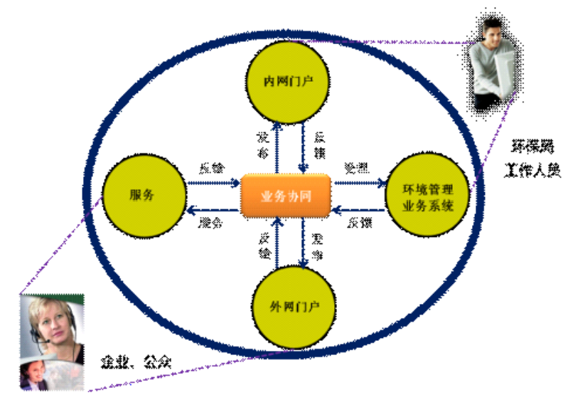
1、办事指南。展示每个行政许可事项的办事指南信息，包括事项名称、设立的主要依据、申报条件、办事程序、申报材料、法定办理时限、承诺时限、受理地点、收费标准、联系电话、表格下载等信息。
2、网上申报。采用链接方式，申报单位通过点击网上申报可直接跳转到网上申报页面。申报项目预审通过后，相关数据则通过接口的方式交换到环保审批监管子系统，可直接进行受理，受理编号自动生成。
3、办件查询。申报单位可通过受理编号、申请单位、受理时间等对事项办理状态进行查询，显示内容包括事项办理的详细信息，并可以通过该栏目对事项办理的情况进行评价（非常满意、满意、一般、不满意）。相关数据来源于环保审批监管子系统，同时相关数据需交换到区行政服务中心网站。
4、企业环境信息查看。将相关应用系统的企业环境信息交换到外网，供企业查看。主要包括企业基本信息、建设项目审批信息、排污许可证信息、排污收费信息、现场执法信息、行政处罚信息、环境监测信息、应急预案信息等内容。
5、网上公示。将建设项目审批情况、建设项目试生产情况、建设项目验收情况、许可证发放情况、限期治理情况、排污收费核定情况、行政处罚情况、危险品排放情况、水环境质量情况、气环境质量情况、声环境质量情况等办理结果推送到外网统一进行及时公示。
6、短信平台功能。短息发送的功能与消息中心进行连接。事项受理完成后或办结等相关的环节可以通过手机短信的形式通知企业。
● 公众互动
实现局长信箱、留言咨询、网上投诉、民意征集、在线访谈、在线调查、全文检索等相关功能。
1、局长信箱。建立局长信箱栏目，公众可通过网站向局长信箱发送邮件，并且可通过查询编号、时间、关键字等查看回复情况，同时公众可对回复的结果进行评价（非常满意、满意、一般、不满意）。信箱地址可在后台设置，邮件发送失败时要有自动重发功能。
2、留言咨询：建立留言咨询栏目，社会公众可通过填写提交表单的方式进行留言，授权用户可在后台对留言进行答复。留言可根据设置选择为公开或保密，公众可查看所有公开信息，咨询人可通过查询编号查看非公开信息。公众可对回复的结果进行评价（非常满意、满意、一般、不满意）。
3、网上投诉：公众在网上投诉栏目通过填写提交表单的方式进行投诉，并有选择性的进行公开。公众可查看所有公开的投诉信息，投诉人可通过查询编号查看非公开投诉信息。同时公众可对回复的结果进行评价（非常满意、满意、一般、不满意）。
4、民意征集：通过公众评论和民意征集栏目，环保局可了 解社会公众对具体工作的意见和建议，并公开部分典型评论，为制订政策和领导决策提供信息支持。
5、在线访谈。建立在线访谈栏目，相关部门领导可以文字或视频的方式开展对公众的在线访谈。
6、在线调查：通过定期开展网站调查，掌握社会公众对政府行为的支持程度，达到宣传政府政策、获取社会公众理解和支持的目的。调查主题可在后台进行设置。
7、全文检索。通过数据中心搜索引擎的支持和业务系统整合的基础上，建立智能化的搜索应用，完成数据的查询和搜索。提供全文检索功能，支持组合检索、分类检索、模糊检索、区域检索、个性化检索等功能。可根据网站内容的分类进行检索，迅速为门户 网站的栏目建立网站地图及分类索引，引导用户迅速定位查找的内容所在的栏目。
● 网站导航
包括国家、省、市等上级部门网络链接，相关网站链接，其他环境保护网站等相关链接。
3.3 三个平台
3.3.1 地理信息系统平台
3.3.1.1 地理信息系统引擎
地理信息系统既是管理和分析空间数据的应用工程技术，其技术系统由计算机硬件、软件和相关的方法过程所组成，处理的对象是多种地理空间实体数据及其关系，包括空间定位数据、图形数据、遥感图像数据、属性数据等，用于分析和处理在一定地理区域内分布的各种现象和过程，解决复杂的规划、决策和管理问题。
环境信息化系统建设中 GIS 平台建设是重要组成部分，选择 GIS平台可从以下几方面进行综合考虑：
平台的开放性；
平台的功能完备性；
平台的可扩充性；
平台的技术先进性；
二次开发的方便性；
平台的通用性；
系统的综合性。
国外有名的 GIS 平台主要有 ArcGIS 和 MapInfo。其特点与差别分析如下：
支持主流 GIS 格式数据的共享与交换。由于 ArcGIS 是国外 GIS领域的龙头老大，其所直接采用的 GIS 格式 shapefile，E00 已经成了业内的事实标准。MapInfo 也可以支持对这些格式的读写。
遵循 OpenGIS 标准。开放式 GIS 标准组织 OGC 制定了 目前业内主流的 OpenGIS 标准，ArcGIS 支持 OpenGIS 的接口 ，表现出非常强的扩展性，在二次开发方面尤为明显。而 MapInfo 则还未完全支持这一接口 。
目前 GIS 领域开发存在的一个普遍问题是，在甲平台开发的系统无法移植到乙平台上。MapInfo 平台的定位是一个桌面级的系统，追求的是占用较少的资源，有较快的速度。数据结构简单，不能支持复杂的空间分析。ArcGIS 在业内一直走在技术的前沿，整体而言，技术上是非常先进的。在体系上也比较复杂，基本框架完备，在支持多用户并发使用和 WebGIS 等方面都有相当优势。
除了 国外的 GIS 平台外，国内也有一些不错的 GIS 平台，如MAPGIS，SuperMap 等。这里也进行一个简单的比较，MapGIS 是国内开发的功能最为完备的 GIS 平台，最大的问题是技术架构比较落后，组件化程度比较差，尽管 863 在这方面给予专项支持，但从市场上推出的 MAPGIS 产品看，组件化仍是一大问题。组件化水平低导致 MAPGIS 在开放性以及与异系统的集成方面落后于其它主流 GIS平台。
综合考虑 GIS 平台的优缺，智慧环保信息化建设中地理信息平台建设建议使用 ArcGIS 平台以满足后续的系统开发。
3.3.1.2 地理信息系统建库
空间数据库
空间数据库用于存储空间地图数据，基于 ESRI 的 ArcSDE 建库。空间数据库的设计充分考虑空间数据的数据格式以及地图比例尺、地图投影、地理坐标系统等地图特殊因素，还考虑整个数据库的冗余度、一致性和完整性等问题。数据库中的空间数据是采用 分层和分幅存储、管理的。空间数据应用是通过 ArcSDE 进行的，ArcSDE 是 ArcGIS与关系型数据库之间的 GIS 通道。它允许用户在多种数据库管理系统中管理地理信息，并使所有的 ArcGIS 应用程序都能够使用这些数据。
遥感影像数据库
遥感影像数据库模型采用 GeoDatabase 进行设计，GeoDatabase是 ArcInfo8 引入的一种全新的面向对象的遥感影像数据模型，是建立在 DBMS 之上的统一的、智能化的空间数据模型。
遥感影像数据库的建设要求按照地理信息与环保行业地图标准建立各种不同比例尺的环保专题图，并根据具体业务要求进行基于级别和类型的细化分层。专题图层要与各个综合数据库相联系，将地图基本要素与各业务需要相关联。
遥感影像数据库以图层的方式对所有的空间数据进行管理。图层，即是由多个具有某些相同或相似特性的同类型的空间对象组成的集合，图层是数据库应用与数据库管理的联系纽带，正确划分图层是建设图形数据库的重要工作。图层表是对划分的图层进行统一的管理的工具，主要由以下三部分组成：
1、图层基本信息
包括图层名称，图层分类信息（专题要素，空间地域要素，时间要素），图层空间范围，图层比例尺，图层几何类型，简要描述，模式名和实体表名，空间索引信息。
2、显示配置信息
包括参照系名，显示配置方案名，显示配置域段名，标注域名
3、图层管理信息
包括管理信息和版本信息。
环保专题数据库
专题电子地图按主题划分为大气污染专题地图、监控系统专题地图和水资源与水环境专题地图。
专题电子地图在基础电子地图基础上进行制作，其比例尺沿袭基础图层的比例尺。
大气污染专题电子地图
主要包括排放污染气体的企业分布图、大气污染实时分布图、污染扩散预测图等。
水资源与水环境专题电子地图
主要包括引水口 分布图、水质监测端面分布图、排污口 分布图、水功能区划图、污染物入水域量预测图、地表水质污染综合评价图、地下水监测井分布图、水质状况预测图等等。
监控系统专题图
主要包括监测点分布图、监测设备分布图、污水处理设施分布图、排污管网图等等。
基础电子地图
基础电子地图的数据源及其更新主要来自测绘和规划部门，部分属性数据（人口 产值等） 的更新来自统计部门，其精度要求能满足各种业务需求，同时为环保基础电子地图和各类专题图地图提供数据基础。
选用的基础地图要充分利用现有的电子地图，同时根据需要添置新的不同比例的电子地图。
3.3.1.3 基于环境地理信息平台的应用
1、环境地理信息系统，建立统一的集成平台
ArcGISServer 标准版（不包括网络分析和空间分析扩展） 提供了有限的空间分析功能，并不能完全满足监控中心空间分析的需求。计算分析服务在 ArcGIS GeoDatabase 的基础上进行二次开发，开发平台 采 用 ArcGISServer，通 过 ArcObjects 服 务 对 象 进 行 编 程 。ArcGISServer 和 ArcObjects 的应用架构如下图所示：
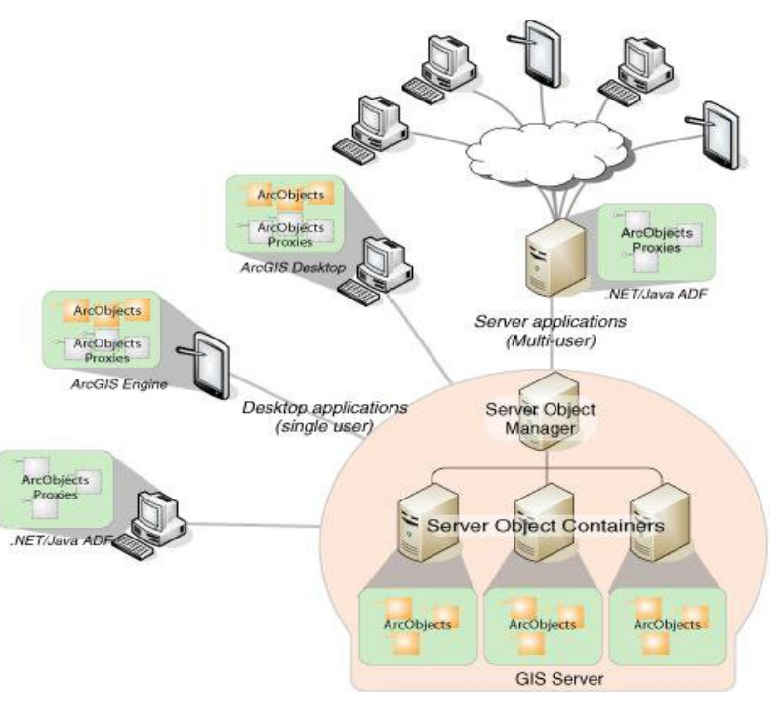
在 ArcGIS 基本架构的基础上，计算分析服务包括由环境分析模型、空间分析算法组件和计算分析服务组件构成。它们之间的关系如下图所示：
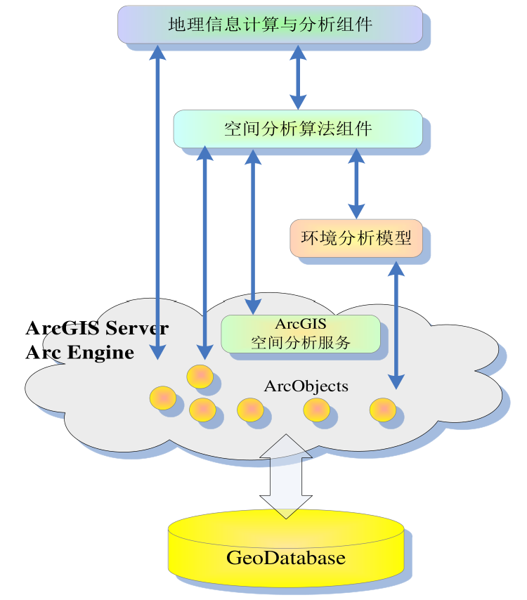
2、支撑各个业务系统
一般地理数据访问
系统中地理数据访问绝大部分在地理信息平台内部进行，而不是通用的数据访问引擎中间层进行。原因是：地理信息数据量预计约数百兆到数 G，其中绝大部分数据将频繁的应用于可视化、空间查询、空间分析等应用领域，而这些应用往往要一次性访问大量数据，比如一个地理要素集的全部数据。如果地理数据和其他应用数据一样，全部进行包装、转换和传输之后才能使用，不仅大大增加了 系统开发的工作量，还会造成严重的系统效率瓶颈，加重整个应用系统的运行负担。
经过数十年的发展，地理信息系统已经成为一个具有高度专业性的学科，GIS 的数据模型、空间分析算法、操作界面、二次开发模式等都有高度的复杂性和很强的专业性，于是基于地理数据模型独立开发地理信息应用系统具有很高的门槛。也就是说，通过通用数据访问引擎，开发基于 GeoDatabase 数据模型的复杂地理信息应用，具有较高的难度。即使可以做一些深度开发，也难以保证高效性和稳定性。比较合理的方式是，在 GIS 软件平台的体系内，尽可能利用现有平台的成熟特性，进行这类深度开发。
地理数据访问服务
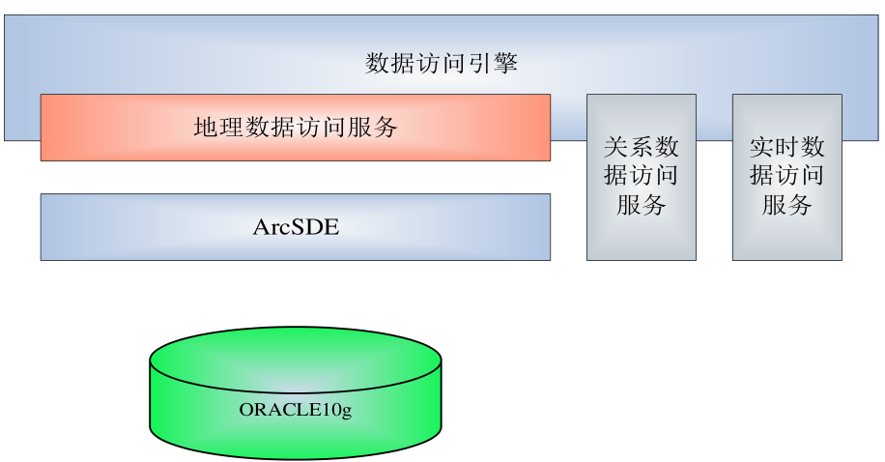
地理信息系统的研发需要涉及大量地理数据的维护操作。这类操作中相当一部分需要在 ArcGIS 以外的业务功能中进行，比如对象的添加、删除、修正等。除此以外，各类非 ArcGIS 平台的业务也会对地理要素提出访问要求，比如获取一个对象的地理坐标、得到一条河流的地理坐标以计算长度等。
数据服务入口
提供可部署的地理数据服务接口 。地理数据服务采用标准的 WebService 进行开发，是通过数据访问引擎进行地理数据访问的入口 。通过 Web Service 技术，地理数据服务一方面屏蔽了 地理信息系统的具体部署配置，另一方面使上层应用系统不必直接面对 Arc Server 和Arc Objects 编程，从而减轻了 系统开发的负担。
基础空间数据维护
基础 空 间 数据维护 具有 高度的 专业性。基础数据维护 通过ArcInfo 和 ArcSDE 进行，主要工作包括：
数据交换
各种来源的基础地理数据和修编更新数据，通过 ArcGIS 工具导入监控中心系统。所有的数据都需要经过软件处理，以符合地理信息元数据规范和空间参照系要求。
数据修编
ArcInfo 提供了 丰富的地理数据编辑功能，包括栅格图矢量化等专业工具，可以满足基础地理数据日常修编的需要。
数据管理
数据管理包括地理数据分类和组织、地理数据备份、地理数据版本维护、环境评价成果管理等功能。ArcGIS 对这些功能提供了 充分的支持。
3、分析决策，空间分析与辅助决策
计算分析服务为整个监控中心软件系统提供地理信息空间分析支持。计算分析服务由一系列 GIS 空间分析组件构成，这些组件提供标准的 Web Service 接口 ，可以被 ESB、BEPEL 等各类系统组件调用，也可以由各业务系统直接调用。
计算机分析服务的内容
路径分析服务
路径分析服务主要用于应急指挥系统，包括车辆调度、人员转移路线规划等。路径分析基于基础道路网络，由全区主要公路和市区道路构成，采用 GeoDatabase 的 Network 空间数据模型。根据交通的实际特点，模型提供单行道、转弯限制等交通规则特性的支持。路径分析服务可以计算从任何一点出发，到任一目的地的最佳路径。
环境评价服务
环境评价服务由包含多个计算模型的一系列空间分析组件构成。环境评价服务的功能是：根据实时监测数据和其他来源的手测数据，结合二、三维基础地理数据模型，通过克里金插值等计算方法，对各项环境数据进行统计和评价。环境评价服务的结果具有报表、图文、地理数据、可视化电子地图等多种形式。
环境预测服务
环境预测服务在水动力模型和气动力模型的基础上，建立污染物扩散和演化模型。环境预测服务自动获取监测数据和环境评价数据，对未来各时间段的环境数据进行分析预测。通过环境预测服务，用户和环境预警系统可以提前了 解未来的环境状况，采取必要的应对措施。
污染仿真服务
污染仿真服务获取污染事故的相关监测数据，在水动力模型和气动力模型基础上，对污染事故未来的发展态势进行仿真预测。污染仿真服务对环境事故应急指挥具有十分重要的作用。
环境分析模型
环境分析模型是在 ArcGIS GeoDatabase 的基础上，扩展出来的面向环境业务空间分析的计算模型。环境分析模型包括水动力模型、气动力模型、气象模型、扩散模型、城市道路模型等专业模型，以及这些基于这些基础模型的组合模型。
空间分析算法组件
空间分析算法组件由基础空间分析算法构成，是各类环境空间分析业务中具有共性的算法的提取。空间分析算法组件面向的是比较抽象的环境数据模型，其算法具有高度通用性。空间分析算法组件主要基于 ArcObjects 和 环境分析模型进行开发，同 时尽可能的借用ArcGISServer 本身所提供的空间分析服务功能。
地理信息计算与分析服务组件
计算与分析组件提供直接面向环保业务的应用接口 ，集中体现了计算分析服务的全部功能。计算与分析组件在空间分析算法组件的基础上搭建，规定了 具体环境分析业务的数据源、计算步骤和数据流向，提供了 完整的基于 XML 的输入和输出定义。
3.3.2 综合办公一体化平台
3.3.2.1 办公自动化系统
1、实现全单位的数据共享，消灭信息孤岛。不同业务的基础数据做到一次录入，跨部门、跨业务系统重复使用；
2、提供可靠的、可追查的公文流转平台，有效的缩短公务处理的周期，加快公文流转过程，避免路耗、找人、等待等中间环节，疏通公务处理渠道；
3、打破时空及地域限制，实现无纸化办公，远程办公、异地办公；
4、通过信息网络平台，提高信息统计和分析的水平，为领导提供准确、实时的预测和决策的辅助支持；
5、提供完善的信息交流机制，方便单位各职能部门和成员之间，日常办公及业务信息的交流和管理，实现各部门间、单位本部与各办事处之间的业务办理互联互通，信息数据共享；
6、充分利用现有建设好的网络环境及已有的网络配置资源，充分地保护已有的信息化投资；
7、解决了 网络办公应用中的最大难题——机构和管理模式的经常变动的问题，由用户自定义管理模式，实现真正的部门综合业务处理机制。
系统维护模块
系统管理员对组织机构进行设置，包括部门设置、岗位设置和职员设置，以及各部门、各岗位职能的描述、人员的管理。对系统内各项操作和各个模块的使用权限进行设置。
主要包括：用户管理，流程表单管理，表单权限管理，公文管理，日志管理，基础数据管理，在线用户监控，数据备份恢复等。
公文处理
公文管理是办公自 动化系统的最为核心的应用 ，它主要分为收文、发文、签报、内部文件及处室文件。
业务管理模块
主要包括：车辆管理、会议管理、领导日程、主题词、文号管理、来文单位、公用电话本及部门电话本等模块。
个人管理模块
为用户提供一个个人办公平台，提供日常管理办公所需的电子工具和文档信息服务。包括个人邮件，个人日程，通讯录，备忘录，万事通，绩效管理等功能。
移动办公模块
在移动终端或 PAD 上定制各类接口 与 OA 办公系统的各项功能直接做对接，帮助领导出差时办理公文。
3.3.3 数据交换平台
在政府部门建立的各个应用业务系统、数据中心平台中，各应用主体本身就是一个包含了 诸多功能模块的功能集合体，主体内部功能体之间、主体与主体之间都存着复杂的相互关系，因此在数字环保共享交换中心在总体设计上，将采用数据交换中心和数据交换代理节点的结构来简化这些关系，并在代理节点上提供相应的服务来方便老应用系统的接入并提供一致的访问行为和接口 。
整个体系结构是一个星型结构，处于中心位置的是数据交换中心，它是实现数据共享和交换的中心，它通过标准化的 Web Service接口 为每个数据交换节点提供服务。每个数据交换节点只需要与数据交换中心通过 Web Service 进行交互，并通过 XML 进行数据转换，而不需要相互直接连接访问就可以获取到所需要的数据。因此数据交换中心的整体行为就像一个虚拟的中心数据库，同时又像一个交换机。整个数据共享和交换的底层实现和存储机制是对各应用节点透明的。该结构耦合性低，并且很容易扩展为层次的雪花型结构，构建为多级的数据交换中心结构，以支持更大范围的广域方案。
数据交换中心完成数据的存储、格式转换和数据交换，它由一系列中间件、服务、Web Service 接口 以及中心数据仓库组成。其核心组件包括数据交换引 擎、安全管理、系统管理、Web 服务管理以及Web Service 接口 。
数据交换引擎
实现数据交换和协同的核心功能，提供模式管理、数据变换和协同等服务。
● 前置机
利用前置机完成系统前端的数据配置与采集，从而达到数据交换的目的。
● 安全管理服务
利用系统安全平台实现用户管理、身份认证和授权管理等服务，安全管理服务中的安全中间层还提供安全的 Web Service 服务，管理Web 服务会话，实现安全的数据交换。
● 系统管理服务
实现对系统的配置管理和状态监控。通过系统管理服务配置数据中心各部分的运行参数，服务的启停控制，监控整个系统的运行状态。
● Web 服务管理
提供对 Web 服务的注册管理和发布功能。通过 Web 服务管理，各数据交换节点代理向数据中心注册自己的数据交换 Web 服务，数据中心根据注册的信息进行 Web 服务的路由，主动调用数据交换节点的数据访问服务来向数据交换节点传送数据或从数据交换节点获取数据。
● Web Service 接口
向外部应用 程序和数据交换节点展示数据交换的相关 Web 服务，Web 服务的实现可以是基于 HTTP、邮件 SMTP 以及 JMS 等各种协议的，可以是异步的也可以是同步的。Web Service 接口 通过安全管理服务来实现可信的 Web 服务调用。
数据交换代理代表业务应用系统主动参与数据交换事务。根据信息服务要求，触发业务应用系统的内部处理流程，并反馈相应结果。数据交换代理可实现以下功能。
（1） 利用 XML-RDBMS 中间件来建立 XML 数据与关系数据库的双向映射，并在共享交换中心上注册自己提供的数据模式。
（2） 提供本地的服务调用方法和访问接口 ，供共享交换中心以及本地的应用系统调用，
（3） 实现与共享交换中心及本地应用系统的互操作。
（4） 作为数据交换的终端节点自动响应共享交换中心发出 Web服务请求，对服务请求进行解析，实现数据过滤和数据的自动转换。
3.3.3.1 交换体系架构
共享交换平台中各交换节点采用相似的交换体系结构进行建设，只在具体的业务分工上有所不同。各节点的环境业务信息库由各部门按照自身的实际情况建设。从整体上看，数据源采用分布式方式部署。
（1） 市、县环保局根据各自的日 常业务需要，维护自己提供的共享数据集。
（2） 各地各部门可以对各自提供的私有数据集的权限策略进行管理，不同的数据集拥有不同的用户权限策略。
本方案在业务系统的基础上，通过建立前置系统和交换桥接系统，达到数据共享交换的目标。为此，有必要在机制上对共享交换数据的使用范围进行划定。我们提出基于信息共享交换域的共享交换体系：
各交换域由各自主管部门独立维护，并按上级主管部门的要求对外提供数据共享交换服务。
交换域的体系结构如图所示：
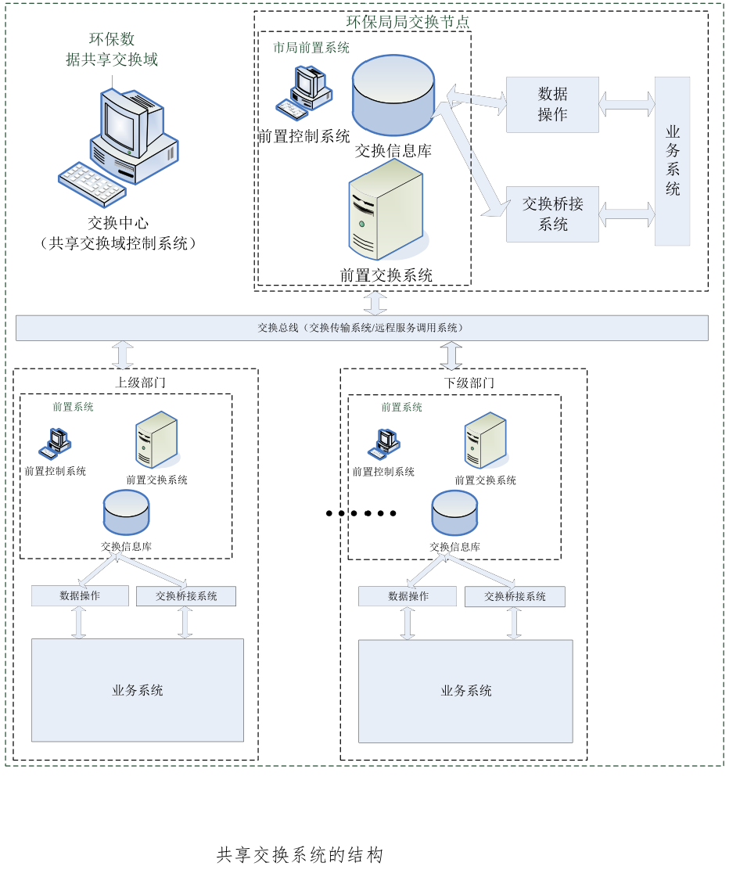
（1） 交换中心：交换中心是数据传输与交换平台信息控制中枢。交换中心具备交换节点的数据访问和数据加工、数据传输的功能。交换中心的管理中心提供用户可视化管理的工具。交换中心包括交换域控制系统和目录服务。
（2） 交换总线：交换总线即消息总线，主要提供消息、队列的管理和调度功能。交换中心/节点通过交换总线提供的各种服务，完
成数据传输和远程 RPC 调用功能。
（3） 交换节点：各交换节点一起构成分布式的交换服务组件运行环境，提供事件管理功能如消息队列和可靠事件的传输管理机制等，与各节点应用接口 的接口 适配器运行于节点服务器上。
3.3.3.2 元数据设计与建模
元数据是关于数据的数据，在数据交换平台建设中，将充分利用元数据的能力，将达到如下目标：
使用统一的数据元数据对已有数据库进行刻画描述，加强对业务逻辑模型的构建，使得业务系统能够更直观访问共享交换平台。
考虑到不同的业务系统间需要进行数据的共享与交换，本平台将采用统一的交换元数据对数据交换过程进行建模，对交换过程的时间安排、交换规则、交换过程中进行统一管理。
考虑到共享交换平台建设完毕后，方便不同业务部门间发布、访问共享交换平台的成果，需要定制不同的视图为不同的部门提供数据目录服务，因此需要建设共享目录元数据用以组织数据的逻辑视图，使得用户的界面更清晰。
因此，我们拟定对元数据分三个层次开展设计，即数据元数据、交换元数据和共享目录元数据。
3.3.3.3 子系统清单
本系统开发将主要分成三大部分：共享交换服务中心、共享交换监控中心、共享交换工作平台。
3.3.3.3.1 共享交换服务中心
共享交换服务中心作为交换服务运行容器，负责运行发布的共享
交换服务。
3.3.3.3.2 共享交换监控中心
共享交换监控中心则可以查看当前共享交换服务的状态和日 志
情况。
3.3.3.3.3 共享交换工作平台
共享交换工作平台是主要针对管理员用户，以图形化的界面进行数据模型的定制，作业流程的设计，最终发布成符合共享交换服务平台规范的服务插件，工作平台上可以进行作业的调试跟踪。
3.4 四类应用

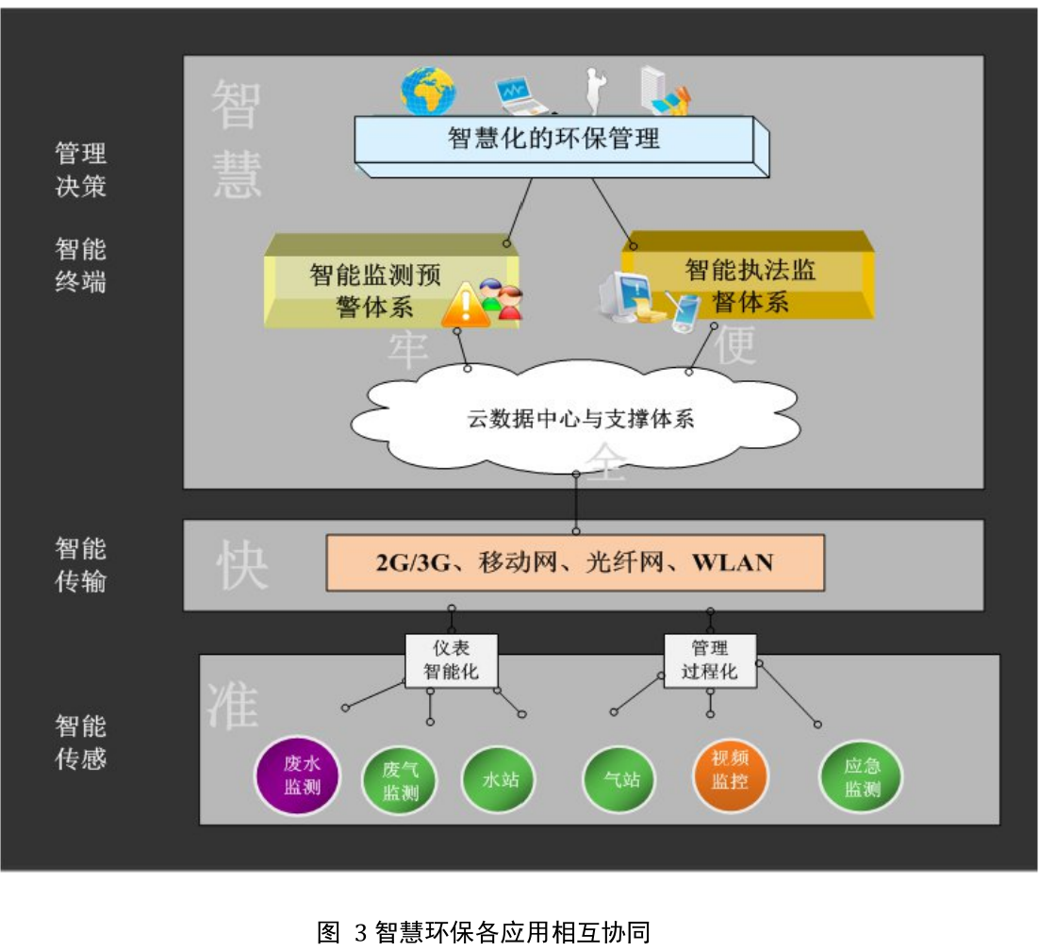
3.4.1 在线监控一体化应用
3.4.1.1 污染源在线监控系统
建设内容要求
污染源在线监控系统是面向重点污染源水、气的在线监控系统，采用 B/S 架构，基于 Web 管理和 GIS 展示。污染源在线监控系统以重点污染源数据库为数据基础，收集、整理、分析、存储相关重点污染源信息，通过即时通讯平台，向工作人员手机发送超标警报和其他警报。
以重点污染源数据库为数据基础，收集、整理、分析、存储有关重点污染源信息，通过即时通讯平台，向相关人员手机发送超标警报和其他警报。
系统的传输将按照国家统一的数据传输标准设计，实现相关监测数据向省环保厅相应系统的自动上报功能，实现上下级的数据传输。
系统功能包括：
1、显示企业基本信息：以 GIS 平台为依托，显示某企业的基本信息（如地址、监控设备信息等） 和即时监测数据； 当选择不同的企业时，整个界面要保持数据的同步性。
2、显示在线监测数据：选择某一企业，界面上连动显示该企业对应的在线监测数据，支持同步显示瞬时视频监控图象； 同时选择不同企业时，以表格形式显示所选中企业的即时监测数据。在线监测数据包括：监测日期、排放口 流量、污染物浓度等。
3、污染源信息管理：对企业基本信息、污染治理设施、数采仪、排放口 等进行常规管理。
4、历史数据查询：按照时间段查询，将企业某时间段内的污染数据以列表方式展现。
5、设备运行状况：以图形和数据结合的方式展现某企业一天之中设备的运行状况。
6、企业点定位：在 GIS 界面上定位一个企业的坐标，直观展现该企业在 GIS 界面上的位置； 从 GIS 界面获得地理坐标，保存到企业信息表中。
7、远程控制和设置功能：系统应能适应已有的仪器的通讯规约，根据已有通讯规约进行远程控制与设置，如校时、立即检测、自动采样频率、标定、调整参数等。远程控制与设置应不低于通讯规约内所包含的功能集。
8、在线强制采样：对某企业的污染源数据的采集可以直接在界面上强制采样，通过联网测点定时发送实时数据即采集排放口 流量数据和污染物浓度数据。(视前端设备情况)
9、数据主动上报和中心站轮巡采集功能：提供手动操作和定时轮巡采集数据的功能。(视前端设备情况)
10、数据审核处理功能：按照业务规则，对原始数据进行必要的逻辑性审核，剔除无效数据或修订存在问题的数据，然后存储到数据中心的核定库中。
11、污染源数据分析：对于企业排放汇总数据（各种污染物排放量、污水排放量和治理设施运行时间） 按指定的时段（年度、月度、周度、日） 以列表和图形方式分析。
12、污染源分布显示：以 GIS 平台为依托，对不同监控重点登记、锅炉、排污口 等污染源分布信息进行显示、查询和统计。可按污染源监控重点等级、环境行为评价等级等信息进行不同的分层显示，每种类别使用不同的符号标志或颜色； 可按吨位、高度、用途等信息对锅炉分布进行不同的分层显示，每种类别使用不同的符号标志； 可按监控重点等级、吨位、高度、用途、地区分布等信息进行统计； 可按不同的条件要求制作专题图。
13、超标报警：自动判断污染源排放情况是否超标，超标排放污染物时闪烁报警，并通过即时通讯平台，向工作人员手机发送超标警报信息。警报信息内容包括超标企业名称、监测时间、超标因子、超标浓度等。
14、报表输出：提供特定企业、区域在特定时间段内（年、季度、月） 的各种常用报表，并可查询各种常用的环境监察历史档案以及污染源监控报表。
15、支持浏览器客户 端查询、统计和超标处置情况反馈等功能。
16、系统管理：管理人员能够分配系统用户各功能模块的操作权限，能够查看系统的操作日志、恢复被删除企业，设置编码表信息。
17、视频监控：通过已有电信视频光纤网络显示已接入的各组污染源企业视频信号，并通过“模/数” 转换保存至少 1 个月视频数据，并使用建设 WEB 服务器等方式实现远程 B/S 访问污染源视频时的数据（与 GIS 系统整合）。
需求分析
污染源在线监控系统的应用可以概括为以下几个方面：
污染源属性信息管理，包括基本企业信息、业务信息、在线监控相关信息等常规的静态信息提供管理；
污染源的空间属性信息，包括位置、经纬度、周围环境信息等GIS 基本信息，并可以据此实现空间定位、空间查询和空间统计等功能；
监测数据管理，包括在线实时数据和污染源的整合，以及历史数据的存储分析等。并根据监测数据提供报警、超标、异常等分析，实现监控数据的审核管理；
统计分析功能，包括以报表、图标等方式显示统计、查询、汇总分析等结果，并可以在地图上进行展示；
远程控制管理，实现对在线监测设备的反控；
视频信息管理，保证视频数据的传输、存储、查看以及分析；
提供系统管理机制，确保操作者可以根据实际情况对系统进行多种模式的设置。
具体的业务管理功能细节，在满足建设内容要求的基础上，还要根据实际工作中的需要和变化而调整，兼顾规范化管理和对于工作人员现有操作习惯的尊重，并在使用过程中提供磨合互动的机制。
系统管理机制的需要，可以按照实际的要求进行扩展和定制。
3.4.1.2 环境质量监测系统
建设内容要求：
以现有河道水质自动监测站、大气监控站和环境噪声监测管理系统，对主要河道断面水质情况、空气质量和噪声达标状况进行实时监控，发布水、空气、噪声质量日报。建立环境质量数据库，收集、整理、存储有关自动监测与常规监测环境质量数据，按权限与相关环保单位共享信息资源。
用户（管理人员） 可即时调整信息采集、传送频率与其他参数。在设备支持的条件下，对自动监测设备进行远程控制和操作。
以 GIS 平台为依托，关联、分析、处理、发布有关环境质量信息，全面、客观评价环境质量，预测变化和发展趋势，警示严重环境质量问题。
需求分析：
环境质量监控系统的管理需要与污染源在线监控系统的需要基本相似，但是在管理对象和方式上存在差别，包括：
管理对象不同，本系统针对的对象是环境质量要素，包括河流、湖泊、水源地等，重点关注辖区内河流的环境质量情况；
管理对象的监测数据来源和用途不同，环境质量管理具有更加长期和持续的特点，其影响也更加宏观；
各种统计和分析结果与人民群众的生活更加密切，因此需要更加具体、多样的报表、图表、变化曲线等发布；
系统功能扩展的方式和内容不同，环境质量管理目前主要在于地表水环境的管理，将来必然要覆盖大气环境、噪声污染以及其他的包括固体废物、土壤、物理或者化学、微生物污染等多个方面，在数据结构设计上和接口 的扩展预留方面，都需要更加全面的考虑。
环境质量统计分析，要依靠大量的实时监测数据，不充分借助计算机技术，全面及时的统计和分析是不实现的。这里要求在系统中能利用 GIS 技术把环境质量的地理因素综合进行分析与统计，从而提升环境质量的统计水平。
环境质量深层次分析需要进一步结合智能决策支持的技术手段，以提高环境质量智能分析的水平。环境质量监控管理，也是总量分析与控制、减排管理等系统的重要基础。
同样，具体的业务管理功能细节，需在满足建设内容要求的基础上，根据实际工作中的需要而调整，兼顾规范化管理和对于工作人员现有操作习惯的尊重，并在使用过程中提供磨合互动的机制。
3.4.1.3 视频监控系统
建设内容要求：
定点视频监控是在主要排污口 区域安装视频监控设备，对排污口状况、监控设备运行情况进行在线监控。
该系统建设应结合国家下发的污染源在线监控系统完成对企业排污的全范围监控，同时基于 GIS 建立污染源视频监控综合管理系统，能够通过 GIS 直观的展现监控画面，同时也方便跟其他软件系统的集成。
系统还可接入高空视频监控，应用高空视频的可编程云台和 GIS空间分析结合，将高空视频跟 GIS 结合，自动快速，准确定位事故发生地或者污染违法地。
系统将作为移动视频监控的管理平台，能够接入安装在监察监测和应急车上的移动视频，能够实时的在中心观看视频信息。
需求分析：
视频设备管理
系统能够兼容多种协议的终端设备，能够支持市场主流硬件品牌，提供视频设备新增，修改，查询和删除的管理功能。
视频信号管理
可以直接在浏览器上查看视频信号，具有录像，回放等传统视频
信号管理能力。
视频信号跟在线监控系统能够紧密结合，实现两套系统的互操作。
云台控制管理
能够控制云台，完成拉伸，聚焦等，能够支持多种云台控制协议。
GIS 联动展现
结合视频云台预置位和精确定位功能，实现与 GIS 地图的联动操作，并在地图上显示高空视频的可视域。通过地图来控制云台旋转，达到瞄准地图区域的目的。
林格曼黑度分析
按照林格曼黑度分析算法，建立视频点针对大气污染排放的分析功能，同时进行多个信息源的在线分析，并通过曲线图来表现分析成果。
3.4.1.4 放射源监控与管理系统
放射源监控与管理系统是采用监控仪器实时采集放射源的数据,再将这些数据传到监控中心； 数据处理子系统即时显示出每枚放射源的剂量率及放射源在线状况，从而有效监控每一个放射源的使用情况； 同时采用 GPS 卫星定位管理系统和视频监控系统，对放射源的位置、周边环境进行数据监测与图像监控。
放射源建立一源一档制度。预存医用放射源、工业用放射源、研究用放射源等基本信息。如：用途、核素、半衰期、源活度等内容。
系统功能包括：
1、显示企业基本信息：以 GIS 平台为依托，当选择某个企业时，显示该企业的基本信息（如地址、监控设备信息等） 和即时监测数据。
2、显示在线监测数据：选择某一放射源因子，在界面上显示该因子的在线监测数据，支持同步显示瞬时视频监控图象。
3、放射源信息管理：对放射源基本信息、所属单位信息，数采仪、等进行常规管理。
4、历史数据查询：按照时间段查看某放射源状态。将企业某时间段内的污染数据用列表方式显示出来，按照时间段进行查询。
5、设备运行状况：查看放射源对应的健康设备情况。
6、放射源定位：在 GIS 界面上定位一个放射源的坐标，可以直观的在 GIS 界面上看到一个放射源的位置。
7、远程控制和设置功能：系统应能适应已有的仪器的通讯规约，根据已有通讯规约进行远程控制与设置。
放射源监控管理系统与污染源在线监控系统功能上有某些共同点，但建设中也各有侧重。主要差别如下：
1、在线监控的对象不同，本系统中的对象是放射源，监测的数据为辐射强度的记录，监测设备为专门的监测仪器；
2、根据放射源可能存在的移动源类型，需要对移动源提供 GPS和视频监控结合的管理方式，实时监控放射性同位素的位置；
3、从事放射源监控管理的工作人员需经过专门的培训和资质考核，提供专业人员的资质管理；
4、如果存在移动源，其运输车辆也必须纳入管理范畴。
5、放射源管理系统的建设需要为“辐射源申请和批复、购买与使用” 等管理提供接口 ，并为“辐射安全许可证” 的管理预留扩展空间。
3.4.1.5 全过程在线监测系统
建设内容要求：
全过程在线监测系统是监测监控项目建设的进一步深化，在原末端监测的基础上，深入到污染治理设施运行的本身，通过抽取出代表设施运行的模型和工况参数，精确描述设施运行状态。基于设施运行过程中工况参数之间动态关联的逻辑关系，进行数据验证和判断，分析设备运行的状态，对异常的工况进行报警。
全过程在线监测系统是对污染治理设施运行全过程进行实时监控、分析、预警、核查和管理的一体化的监控系统，主要由工况现场设备、数据传输网络、中心应用软件平台三部分组成。
需求分析：
实时监控
系统通过表格和图形形式的方式展示污染治理设施实时工况数据，将原先只能在生产现场才能核查的工况过程数据移到了 环保部门来。
趋势分析
系统可调阅工况参数的任何时间段的实时/历史趋势，也可将多个参数编组进行对比分析，可以方便的将数据保存到 EXCEL 表格中，方便进一步的分析和使用。
规则定义及报警
根据对治污设施运行原理及工况运行参数的分析可以总结出判断治污设施运行是否正常的规则，并以数据表达式进行定义，允许用户根据企业现场情况设定设备的报警规则；
工况统计
通过工况实时参数的统计我们可得到工况参数在任一时间段（小时、日、月、年等） 的累积值，以方便从统计的角度了 解设施参数的变化情况。同时也能方便地和污染源自动监测数据进行对比分析。
工况核定
系统自动判断对污染治理设施运行情况后，为了 能让自动判断具有法律效力，需要人工对自动判断数据（特别是参数报警情况下的工况数据） 做出认为的最终裁定，以保证各时段工况都得到认定，为总量核定时进行更精确的依据。
总量核定
由于根据验证规则已经报警了 异常工况，并对所有报警的工况进行了 确认，能够根据管理规则对异常工况发生时的总量进行修正，能够对不同工况下的排放总量进行精确统计，将传统的总量核定方法升级到“分工况核定” 阶段。
报表分析
系统依据统计的工况参数，可以对同一设施参数的不同时间段做同比、环比分析； 也可对同类设施多参数间的类别分析； 为环保节能减排及环保决策提供准确的数据分析基础；
3.4.1.6 危险固废监控与管理系统
危险固废监控与管理管理系统记录了 危险固体废物从产生到处置的一整套信息管理过程。
系统通过对固废物资建库，实行移动联单管理及历史运行数据记录，结合 GIS 系统，实现危险固费车辆实时跟踪与路径记录，辖区内危险固废物资进行科学监管。通过危险废物转移联单，对危险废物处置单位的经营情况进行监控，对有关数据进行统计。全面掌握危险废物经营单位、重点产生单位、生活垃圾场的分布情况等。通过软件分析系统，结合环境预警预测体系，为固体废物管理提供科学依据。系
统通过 WEB 固废物资网络申报综合管理，解决了 大量数据人工录入的繁琐工作和数据不准确的问题确保了 固废管理的科学性和准确性。
固废监控与管理系统功能需求如下：
固废中心管理子系统功能模块：产生单位管理、转移联单管理、废物申报管理、废物转移备案、综合查询、统计报表。
转移联单管理：联单领用登记、联单返回登记、联单内容登记、联单领用跟踪。
产生单位、运输单位、经营许可证号、外运目的、废物类别、接收单位名称、申请日期。
废物申报管理：危险废物申报、化学危险品申报、工业企业申报、医疗行业申报。
废物转移备案：申报登记代码、申报类型、申报年份、申报月份、申报单位、主要产品及原辅材料、危险废物产生及去向、废物综合利用或处置设施、危险废物经营情况、主要产品名称、原材料名称、主要产品产量、原辅材料耗量。
在固废和危废管理中，需要纳入 GPS 技术，据此可以实现固体废物运输、转移全过程的监控，确保从产生到处置前的安全控制。其中，对于医疗废物的管理，还需要专门的车辆、人员、处理资质等。
3.4.2 移动环保一体化应用
3.4.2.1 移动执法管理系统
移动执法系统是利用无线网络、GPS、GIS 等技术，以具备无线功能的 PDA、智能手机、笔记本电脑等手持移动设备为信息处理终端，依据环保局监察执法部门的执法流程，实现环保执法现场随时随身的查询执法业务信息、获取企业历史资料、确认污染源地理位置、记录现场图片文字和录音、录像证据及后台管理等功能的信息处理系统。同时该系统通过与同期建设的环保审批、行政处罚、排污收费、环境信访、监测数据、在线监测、环境统计、排污申报等系统有机结合起来，实现信息共享和信息交换，实现对污染源编码库、环境管理事件编码库快捷访问，实现环境保护监管全过程。
系统整体上采用 SOA 架构建立，基于数据中心和环境物联网整体服务框架，主要功能包括任务管理、污染源信息查询、在线监控信息查询、现场执法及应急监测、地图功能、稽查管理、环保手册和内部资讯等。
● 任务管理
通过移动执法终端登录系统后，可看到由综合业务管理系统下达的执法任务。包括常规任务、领导任务、其他任务； 以任务重要程度和最后完成时间作为任务排序。
可以进行任务查询，显示任务的详细信息，并可以对自己以往的工作记录查询统计。
日程安排主要让工作人员可以对日常工作预先进行安排（现场执法任务、投诉处理任务、后台处理任务），随时了 解需要处理的业务情况。
另外也可以查看有关领导的日程安排，以方便进行工作的沟通。
● 信息查询
1、污染源信息。主要查询有关监督管理的各类信息，包括污染源的基本信息、审批信息、验收信息及总量批准情况、企业三维场景、各个时段的监测信息、排污申报信息、排污收费信息、环境统计信息、行政处罚信息、环境投诉信息等内容。
2、在线监控信息。实现在线监测查询、接入远程视频监控等功能。通过移动执法终端直接查看的监测数据，了 解污染源的现场监测情况。
系统提供多种方式的企业信息查询，查询接口 通过数据整合引擎完成。
● 现场执法
执法人员通过客户 端引擎找到污染源或通过查询找到污染源，选择不同的业务表单供执法者完成输入。表单有拍照，录音等子项，可提供各种模板供用 户 选择，执法人员在填写表单时可选择检查的类型，系统自动跳转到相应的表单页面。提供表单打印功能，可以现场输出打印交付企业的内容如笔录通知等。
用户可在执法现场上传照片、录像、录音等各类采集信息到数据中心，并根据业务系统要求通过消息机制，自动传给业务系统进行调度和分析。
移动终端接收到调度任务后会提醒执法人员和监测人员安排行程，系统提供地图定位模式，根据 GPS 坐标自动定位到指定位置。
● 地图功能
实现使用移动执法设备查询当前人所在的单元网格的地图信息，并在地图上标识出有关功能区、重点管理污染源、当前主要工作任务等信息。
通过选择地图上的污染源点或区域，可查看污染源的基本信息、排放口 信息、视频信息、所在环境功能区划或指定区域内各类污染源的数量，不同行业的数量等。可查看污染源的实时数据和变化曲线。
提供实时报警功能，有异常时，地图会自动弹出处置窗口 ，可直接进行处置操作。
● 稽查管理
实现指派任务、签署批示、查看位置、查看任务完成情况、浏览考评结果和签署考评意见等功能。
● 环保手册
可查询法律法规、作业指导书、职位说明书、工作程序、应急预案、案例知识库、危险化学品应急等相关文档，方便现场执法时随时了 解相关信息。并提供下载功能。
● 内部资讯
将环保局、各相关处室的有关通知信息随时通过现场执法平台进行发布，方便现场执法人员随时了 解环保局及各相关处室的工作安排。
● 数据同步
完成手持移动设备与后台系统数据传输同步，系统具备断点续传，自动版本检测，自动数据更新。
系统具备数据离线缓存功能，在手持移动设备无网络信号的情况下，先将执法文书存储在本地。当网络信号恢复时，自动将相关数据传送到服务器。
3.4.2.2 移动办公系统
移动办公系统作为协同办公系统向移动终端延伸，建设的主要目的是为环保局管理人员和领导提供环境移动工作平台，通过移动办公系统可以实时进行公文、任务处理以及相关综合查询，提升环境工作效率。
● 任务管理
集中管理及下派任务，执法人员可以通过便携移动终端进行相关的任务查询、管理等。系统可以与环境管理部门的综合业务办公系统对接，用户可以查看个人待办任务信息、已办任务信息、相关任务公文内容。包括任务的下达，执行，查询等。
● 公文管理
系统提供收公文管理的功能，在公文列表中，不同类型的公文会以不同的图标来表示，分为已读、未读、平件、急件、加急、紧急等。包括公文发送，新增，修改，删除，查询，公文标记。
● 通知通告
用户可以通过手机查看 OA 上发布的各种通知通告，并可以查看通知通告中的附件。包括通知通告查询、下发、修改、删除。
● 综合查询
实现环境法律法规、标准规范、污染源/环境实时监控数据、污染源档案数据、公文数据、文档数据等进行综合查询。
3.4.3 环境决策一体化应用
3.4.3.1 环境辅助决策支持系统
● 环境质量评价
环境质量管理支持将各环境要素地面监测站点信息与 GIS 相结合，充分利用计算机网络技术，迅速、准确地获取灾害和环境信息，动态、简便、快速地对自然与社会环境的动态变化进行监测或做出评价与预报。按照统一的质量标准和综合原则来处理评价因子，可以通过本模块来自动完成评价因子的分析、计算、评价和评价结果输出，提高评价成果的精度和质量，通过该模块环保局领导能够及时、全面掌握环境质量状况、发展与演变过程，为领导了 解全市环境因子的空间分布与趋势，为决策的制定提供依据。
对一个区域的环境质量现状进行定性和定量评定的过程，是环境质量评价的主要类型之一。环境质量评价通过数据中心提取环境背景调查和监测点监测等数据，应用环境质量评价方法对环境进行综合分析。
按照指定时段对指定空间尺度的环境质量进行评价，并进行空间展示。
（1） 历史评价
可利用历史环境监测数据对历史环境质量进行评价。
（2） 现状评价
利用实时环境监测数据对环境质量现状进行评价。
（3） 趋势评价
利用长时间序列环境监测数据，预测未来指定时间段的环境监测数据，然后评价区域环境质量时间变化的趋势以及空间分布规律，以便及时采取措施。
1、大气环境质量评价
空气污染指数(AIR POLLUTION INDEX，简称 API)是一种反映和评价空气质量的方法，就是将常规监测的几种空气污染物的浓度简化成为单一的概念性数值形式、并分级表征空气质量状况与空气污染的程度，其结果简明直观，使用方便，适用于表示城市的短期空气质量状况和变化趋势。
API 法首先用内插法计算各污染物的分指数，根据污染分指数确定区域空气污染指数，并确定该污染物为首要污染物。空气污染指数确定后，再判定空气环境质量级别并做出空气质量描述。
2、水环境质量评价
地表水环境质量评价标准
地表水水质 评价采用 国 家《 地表水环 境质 量标准（ GB3838-2002）》。
地表水环境质量评价模式
（1） 单项指标评价法
根据《地表水环境质量标准（GB3838 -2002）》 对地表水水质现状评价的要求，采用单项指标超标法作为评价方法，即在所有参加评价的项目中，只要有一项（或数项） 不符合某类水标准，则以该水质不符合该类水标准计的方法。
（2） 河流水质状态评价
根据中国环境监测总站“关于印发《地表水环境质量评价有关问题的技术规定（暂行）》 的通知” 中要求，按照水质各种类别所占的百分比大小来描述水质状态，进行定性评价。
3、声环境质量评价
从数据中心中提取研究区域噪声监测点数据，噪声监测数据、基础地理信息数据等，在此基础上，计算各监测点噪声评价值，并将评价结果与其它图层（如功能分区层） 进行叠置，同时选择适宜的方法对监测点噪声数据进行内插，生成噪声等级分布图等成果，实现分析结果的可视化表达，为领导决策提供科学依据。
由于噪声污染源及监测点具有很强的空间分布特征，传统的环境数据库缺乏空间性，因此无法对环境噪声进行准确直观的分析评价。本系统基于 ArcGIS 强大的空间信息与属性信息一体化管理、地理数据分图层显示及强大的空间分析功能，生成监测点分布图、区域噪声等级图、区域噪声分布等值线图、区域噪声强度与背景分析图等，实现区域噪声分析和评价的可视化，不仅反映出区域噪声的数值特征，而且还反映出噪声的空间分布特征。
4、综合环境质量评价
区域综合环境质量评价模型中利用 GIS 叠置分析(合成叠置和统计叠置)计算评价单元的分值。对大气环境质量评价结果、水环境质量评价结果和声环境质量评价结果进行重新分类或分级。系统可设置这三种因素对区域综合环境质量的权重，对各因素的现状评分，最后叠加。系统默认为等权叠加。
区域综合环境质量评价模型：
EQI 是城市综合环境质量评价综合指数； Wi 是第 i 种评价因子的权重； Pi 是第 i 种评价因子的评分； n 是区域综合环境质量评价因子的个数。通过对不同评价因素作用分值的逐层叠置求取综合评分值，再根据决策需要确定分级要求，确定评价单元的质量等级。
对环境优劣进行定量描述，系统根据不同时期的环境污染数据和当前最新的环境污染数据，利用 GIS 的各种分析功能，结合水、气污染扩散模型，对不同的环境对象进行评价，即按一定评价标准和评价方法对一定范围内的环境质量进行定量的判定、预测。
5、环境质量评价应用
为了 保持环境质量评价成果的系统性和延续性，最大程度地实现共享利用，历年评价结果在进行审核后进入统一数据库进行管理必不可少。在此基础上实现环境质量评价成果的深度应用，为管理服务、为领导决策服务。在数据经过审核后，从管理上需要对数据进行分析应用，从而掌握水、气、声环境质量的动态，为领导决策提供数据支持； 通过不同维度，不同角度进行智能统计分析和查询。同时实现对水环境质量、空气环境质量、声环境质量的评价。
（1） 按照时段（如一周、一月、一年） 对全市某单项环境质量评价结果进行统计，可以查询出此段时间内的均值、最大值、最小值等，并可查看图形。
（2） 按照区域、市县、时段统计查询一定时段的区域综合质量评价结果数据，并可以图形展现。
（3） 异常情况查询，设定时段、区域、县市、指标，统计出异常情况（超出标准），并分析原因。
（4） 智能查询，自行设定时段、区域、市县、指标等选项，查询环境质量评价情况。
（5） 按照月份统计分析几年内某环境质量指标，从而得出相对应的月份（如几年的 1 月份数据） 各类天数对比； 并可分析出规律。
（6） 变化趋势分析，分析各区域、县市空气、水质量和声环境质量变化情况，为环境治理和治理效果提供辅助决策支持。
● 污染源管理
1、污染源在线监控数据分析
针对污染源在线监控状况，对监控数据进行统计和分析，对于加强管理、提供决策是必要且必须的。统计分析功能要求包括：
数据汇总：数据进行汇总，并把汇总数据存入汇总数据库中以备上级采集调用和报表的输出。
工业废水废气按区域、行业进行达标超标情况统计分析；
污水处理厂数据达标超标情况统计分析；
污染源基础数据分析：对于区域排放汇总数据（各种污染物排放量、污水排放量、超标频次、污染治理设施运行情况、监控设备运行情况） 按指定的时段（月度、季度、年度） 进行列表和图形方式分析以及同期数据对比分析，列表分析将以表格方式给出上述数据，直观地给出上述数据。
报表分析：系统根据国家要求格式自 动统计生成污染物排放日报、污染物排放月报、污染物排放年报等报表。
2、污染源监督性监测数据分析
具体功能要求如下：
数据处理功能：利用监督性监测数据，按照当前环境管理政策，进行重点指标的计算和统计。
数据查询制表功能：能够按照时间条件、空间条件和数据项条件进行任意组合查询与分析； 数据查询，应包括快速查询和复杂查询，并对查询出的结果可以导出、打印、图表浏览等功能。常用快速查询主要通过常用 查询模板实现，复杂查询则通过用 户 自 主定制方式实现； 报表制作。
3、污染源水/气排放综合分析
提供污染源的排水量、排气量、主要污染物（如：COD、二氧化硫） 的排放量进行每月、每季度、全年的统计，同时结合国家“十二五” 总量控制指标进行分析。
主要分析：在数据完整性满足的前提下，提供监测点各类指标、下历年排水量、废气排放量及主要污染物排放量。
扩展分析：提供多图形表现方式，并提供图形与表格数据的互动功能
同时，在数据满足要求的前提下，提供包括处理水量等指标的水污染治理工程每月运行情况。
4、污染源超标排放情况综合分析
针对污染源进行监督管理的业务特点，基于环境功能区、根据排污许可证排污标准，计算并展示污染源超标排放情况。
同时将集合 GIS 区域显示的优势，提供综合分析结构的空间展示功能。
主要分析：提供排污许可证历史排污标准、污染源历史排放数据，计算污染因子超标次数、污染因子超标频率、污染源超标次数、污染源超标频率。
5、污染源专题分析
主要是基于基础 GIS 平台，将污染源进行分门别类的管理，生成各类专题图，如化工厂、污水处理厂、电厂、危险源等，可以按照区域、流域等进行展示，同时对污染源数据进行分析和统计，统计的结果可以按表格形式、统计图、专题图形式直观地预览显示，并可直接输出环保专题统计地图、环保专题信息查询表格、环保专题统计分析图表。
● 总量控制
一、污染物总量减排
1、总量核算
全区核算减排量包括 COD、SO 2 、氨氮和氮氧化物的历年完成减排量、“十二五” 任务量、完成年任务比例、完成“十二五” 任务比例相关数据录入及核算。
2、总量目标计划管理
根据国家和省环保厅下达的减排指标，对减排指标进一步分解和控制（包括减排指标和控制性指标两部分）。可以按照分解对象分为本地区指标、下级地区指标、重点排污企业指标、污水处理厂指标等多个分类进行管理和查询统计。（可以考虑导入环境统计数据作为内部参考使用）。
3、总量考核
平台能够根据该区域的考核评价方案，以及国家的“三大体系”考核办法，自动对企业、下级环境管理部门（市级、区县级） 进行考核。
减排考核是对国家重点监控企业中有减排企业的减排指标完成情况进行考核，其分为减排目标的月度、季度和年度总体完成情况考核分析，对企业完成情况和区域完成情况按时间进行对比排名分析。同时，根据建设项目管理数据对新建项目污染物排放量进行统计分析。
4、电子台帐
电子台账分为：重点减排项目、国省控污染源项目、后续减排项目三类。
重点减排项目分为：城市污水处理厂、企事业单位工业废水治理工程（含清洁生产、中水回用等）、产业结构调整（关停的废水或废气排放企业）、燃煤电厂脱硫工程、非电企业二氧化硫脱硫工程、产业结构调整（关停小火电机组）、油改气工程；
国省控污染源项目分为：城市污水处理厂、火电企业、企事业单位工业废水工程；
后续减排项目分为：污水处理厂、治污保洁工程；
5、总量统计
显示各个指标的的历史数据变化曲线、计算公式，同时能够统计出环统数据和根据监测得出的监测数据，同核算总量形成对比和分析，并进行形象、直观的展示。
6、总量分析
可以提供总量预测、企业排名等功能。
总量预测可以根据总量核算的需要根据高、中、低三个不同层次的控制指标，设置预测参数，对主要污染物的排放量进行预测，根据预测的结果调整减排计划。
提供污染源排名，基于历年数据的各种样式的列表、统计图、统计报表等表现形式。
系统建立污染源总量核算分析模型，根据不同年度及核算方式，实现污染源总量核算与比较分析，并分析总量减排任务完成情况和各种消减方式的消减比例。建立污染源监测数据分析模型，针对污染源监测数据实现污染物排放量分析和污染结构分析。包括采用各类数据分析指标，对污染源在线监测数据的主要指标进行计算和分析。建立其它污染源综合分析模型，从污染源的统一业务管理出发，从污染源的项目审批情况、排污收费情况、行政处罚情况等角度出发，按照相关指标实现全市范围内的综合分析。
二、总量控制指标辅助决策
根据环境容量和总量控制指标，结合 GDP 和污染企业的规模，采用线性规划模型、水污染扩散模型、大气扩散模型等计算各污染源最大允许排放量，并根据削减指标，形成企业污染排放的指标。
1、污染源排放量预测
采用预测模型对工业废水、工业废气、工业固废等工业污染源的发生量，生活污水、生活垃圾等生活污染源的发生量进行预测。
2、预测排放量与环境容量比较
将预测排放量与环境容量值进行比较。
3、总量排放建议值确定
根据总量控制的基本原则，考虑到应为总量控制区域周边地块今后经济发展预留一定的污染物排放量，建议允许排放总量先按照环境容量计算值的二分之一确定，然后再与开发区污染物预测排放量相比较：若预测排放量小于建议允许排放量，则取预测排放量为最大允许排放量； 若预测排放量大于建议允许排放量，则取建议允许排放量为最大允许排放量，并采取措施将预测排放量削减至允许排放量。由此确定总量控制建议值。
三、总量统计分析
1、污染排放总量分析
基于污染源数据进行重点污染源排放量统计。实现按排污单位年度排污总量管理及按地区总量、行业总量、流域总量的汇总分析，为全市及区域性、流域性污染物排放总量控制提供决策支持。分析结果利用插值分析进行渲染。
2、污染物总量汇总统计
可以按照日期、行政区域、企业类别等条件查询企业的总量计划数据； 对总量削减计划数据进行统计，根据时间段、行政区域等统计设定范围的污染物排放总量，总量信息可以与数据库中历史相同时段对比，形成对比分析图，为日常工作节省时间，提高工作效率。
3、总量计划查询统计
可以按照日期、行政区域、企业类别等条件查询企业的总量计划数据； 可以对总量削减计划数据进行统计，根据时间段、行政区域等进行总量汇总。
四、区域环境容量管理
利用环境影响评价系统的资源核算方法库，基于区域环境保护规划和环境功能区划，在综合分析环境现状评价结果和区域城市发展规划的基础上，利用空间数据库技术，反映区域环境容量的动态变化情况，并对区域环境容量的调整和调配提供指导，实现对区域环境功能区划优化功能。
1、水环境容量测算
水环境容量指在某一时期特定的水域内满足特定环境目标，并且维持良好的生态系统前提下水体的纳污能力及对人口 、经济及社会可持续发展的最大支持能力。根据不同时期土地覆盖状况，结合气象站点的测量数据、水文模型、地形图、遥感卫星影像以及航空相片等，在对水文风险、滨河湿地进行综合分析的基础之上，完成对地面水环境容量的综合计算。
2、大气环境容量测算
大气环境容量可以表述为在大气环境使用 功能不受破坏的条件下，受纳污染物的最大数量，或者在给定大气质量标准，给定设计条件下，环境单元的大气环境最大容许纳污量。通过不同时期土地覆盖状况数据，结合气象站点的测量数据，运用模型反应不同时期近地表温度场和近地表风场的变化。在对近地面温度场与风场分析的基础之上，结合大气污染物的空间分布情况与扩散模型，计算大气环境容量。
● 生态建设管理
智慧环保总体解决方案
生态建设模块根据区域生态环境要素、生态环境敏感性与生态服务功能空间分异规律，其目的是为制定区域生态环境保护与建设规划、维护区域生态安全、以及资源合理利用与工农业生产布局、保障区域生态环境提供科学依据。
生态管理主要是展示和查询各类结果性的统计数据，要求能够以表格、GIS 和各种图表形式表达，支持多点位、行政区、时间段等多种汇总分类方式。本模块对生态建设管理功能需求的各类数据以简洁清晰、直观可见的图表方式进行展现，把管理者从纷繁复杂的海量数据中解放出来，降低时间成本，提高工作效率。从环保局日常决策管理的需求出发，对环保局各层级的主要数据指标进行对比分析、趋势分析和总结分析。
（1） GIS 图形展示
通过 GIS 专题图形的方式展示各类生态功能区、各类生态名单如省级自然保护区、国家有机食品基地、生态县和生态乡镇。
（2） 对比分析
对比分析对不同月份、季度和年度的数据指标情况进行统计分析，并计算出不同月份之间的涨跌幅状况。
（3） 趋势分析
趋势分析类似于对比分析，使用趋势图这种可视化的方式，对各类指标在一段较长时间内发展趋势进行分析。通过趋势图，环保局领导能够直观地看出不同月份或年度之间的情况，符合当前系统可视化的发展要求。
（4） 总结分析
总结分析，是对生态环境等的综合评价，是环保局管理决策中的智慧环保总体解决方案一项重要应用。
● 绩效考核
根据建立规范化服务型政府的要求，需不断提高环境部门管理和服务水平，未来环保局对下级区县环保局工作进行量化考核和评估。可以利用 环境绩效考核对国家环境政策和环境法律法规实施后所取得的环境效果进行阶段性地评估，其目的是力求清晰描述全市以及各区县环境状况的优劣、揭示环境政策变化整体形势、提高社会各界的环境意识、衡量各级政府环境管理水平的高低。
本模块基于环境绩效评估理论和方法，建立相对科学合理的基于“排放总量-环境质量-环境风险”的包括国家、地方、区域的评估体系。环境绩效评估作为适时评估经济社会活动对环境的影响、分析环境状况变化的趋势、考核各级环境管理者的业绩和管理水平、向公众与社会传递全面的环境信息、提高公众与社会的环境意识的有效管理工具，已经在国际上和国内发达地区获得了 广泛应用。
绩效考核采用 量化指标进行数据化，前期分成三大类考核体系环境质量考核体系、污染源考核系统和环境管理考核系统，每一类体系下设置一级考核指标和二级考核指标，每类指标根据重要性设置不同的权重分，最后根据每个考核地区或城市实际得分乘以权重分，计算出最终得分。
1、环境质量绩效考核体系
环境质量绩效考核体系包括:城市空气环境质量、水环境质量、声环境质量。
2、污染源绩效考核指标体系
污染源绩效考核体系包括：水污染源、气污染源、集中式污染治智慧环保总体解决方案理设施、能耗、水耗、减排、其他。
3、环境管理绩效考核指标体系
环境管理绩效考核体系包括: 排污申报核定、排污收费、环境污染控制与管理、环境监测能力、环境评价、环境信访、环境应急、环境执法。
● 专题分析
环境经济系统管理具有复杂性和动态性的特点，涉及多部门、多地区和多领域，需要同时处理环境保护和经济发展的大量数据，专题分析使隐藏在错综复杂的环境要素间的联系变得清晰，可随条件的改变而动态变化，并通过模拟使用户看到结果。在专题分析中，对环境污染、生态破坏等影响环境容量的因素进行识别，通过监测分析环境各组成要素变化，利用定性、定量相结合的模型确定其变化趋势及速度，预先对经济社会行为进行管理，以达到保证环境安全，有效发展经济社会的目的。
（一） 污染物（废水） 排放与河流水质关系
辖区内水系工业污染排放日趋复杂，污染物排放大大超过环境容量和自净能力。在本专题中选取两条重要河流也是污染情况比较严重的河流进行分析，衡量污染防治和环境保护、水质改善的状况。实现河流水质和污染源排放量之间的联动数据分析，分析污染源对环境质量的影响，分析环境质量变化时的造成原因。
由于污染源的排污情况会直接影响到环境质量，环境质量的变化又能直接反映周边污染源的排污情况。在环境业务系统“说得清” 环境质量和污染源排放情况的同时，本项目建立环境质量与污染源的关联，对污染源周边环境质量情况进行综合分析，严密掌控各污染源排污去向及排污因子对环境造成的影响。当环境质量发生变化时，依据时空关系、排污因子等关键因素反推可疑污染源，实现环境管理“说得清” 的同时，为领导提供决策依据。
本专题模块分析若干年来两条重要河流的水质变化趋势，超标因子，同时统计分析水功能区的纳污能力（包括化学需氧量和氨氮），汇总分析近年来河流的污染物实际排放量（每年排放吨数），建立关系模型揭示污染物排放和水质间的对应及改善关系，了 解各重点行业（如化工、印染、电镀和制革） 的污染物排放量对水系的影响，统计功能为基于数据挖掘和预测模型的决策支持功能提供统计和汇总数据支持。提供的数据挖掘可以通过对特定数据及分析指标的数据统计，给出统计分析结果，数据挖掘功能还提供预测模型与算法的管理、预测未来的水质变化趋势。
（二） 机动车尾气排放与空气质量关系专题
当今汽车工业高速发展,给人类社会带来了 繁荣和生活条件的改善，城市机动车保有量迅速递增同时又给空气环境造成了 严重的污染，汽车尾气排放的污染物正在使蓝天变少，灰霾天气不断增多。
在本专题根据近年来的机动车保有量和每年的增加量，计算出机动车尾气排放的污染物数量（主要包括一氧化碳、氮氧化等），利用大量的空气监测数据和灰霾天气等数据进行数据挖掘，建立污染源排放清单，利用相应环境模型和污染源排放数据，建立机动车尾气排放量和大气质量之间的相应关系，进行环境原因分析，利用监测数据做趋势分析，主要做各种分布曲线和回归变化曲线。
3.4.3.2 环境突发事件应急指挥系统
环境突发事件应急指挥系统以 GIS 为基础的建设平台、建立危险化学品数据库、社会信息数据库、企业预案库、案例库、专家库、模型库、以点源污染为主的突发性环境污染事故的模拟、处置、系统管理与维护等功能。针对污染事件迅速提供相关数据，为环境突发应急决策事件提供分析、决策功能，并自 动生成应急指挥报告等。通过GPS 车辆跟踪、实时视频监控功能，实现突发事件的调度指挥工作。应急处理程序：应急事故描述，进入短信通讯平台进行短信报警，确认危险物，进入模型分析，生成应急报告、决策支持方案等，同时部分企业需按应急预案设计专用模型。
实现功能如下：
资料管理
包括危险源、化学品理化属性、化学品名录、社会敏感信息、相关机构人员管理，以及应急所需设备、仪器、车辆管理等，包括各种专题图，都作为应急指挥管理的基础资料信息；
应急事故发生事前管理
包括应急预案、应急指挥组成的人员和职责、相关专家人员、应急方案启动的条件等，既作为应急管理的事前储备，也可以作为日常演习的模板；
应急事故快速反应和处置管理
包括在事故发生后，从第一时间反应到事故确认、启动指挥系统和指挥部组成、人员物资调度、事故影响的实时监控和分析、现场监测、分析和指挥等，确定应急指挥方案。同时，根据应急指挥管理需要进行各种现场指挥和通讯管理，包括短信通知等方式，直到事故处置结束；
应急事故事后分析管理
包括对于事故的影响程度、损失等进行记录和存档，以及对于事故处理过程中各个环节的信息补充，并结合事故原因和结果进行分析，汇总后存档。并根据应急预案的实际应用情况，对预案进行更新。
3.4.3.3 污染仿真推演平台
污染仿真推演平台是可视化的工作平台，面向应急指挥人员的快速推演与评估，对污染现状、发展、处置方案等进行模拟仿真。在环境污染模型服务的支持下，结合各种实测数据，充分采用 GIS 的可视化技术实现。
动态模拟
基于污染源产生与输移模型、水质动态变化模型、湖泊生态动力学模型和水动力学模型等能够模拟各种条件下流域水质的动态变化、污染物产生与输移、生态系统动态变化、污染治理方案对系统的影响等。
事故模拟计算
当发生污染事故时，系统可以根据实测的当前污染状况，以及预测的污染继续泄漏的可能，根据当时的流速、风向、风速等情况，模拟出污染事故发生地的轻危区、重危区、作业区、警戒区等等，并在电子地图上显示出来。
污染预测仿真
基于环境污染模型服务及预测服务，结合 3S 技术，可视化表现污染发生后，污染程度、影响范围、污染趋势。对治理方案进行情景仿真分析评价。
可视化分析和交互
采用二三维的 GIS 技术，实现各种地形、地质、水文、气象、环境、经济和社会数据的空间可视化，并以图形和图象的形式存贮。现状、预测结果以及决策方案都可以在地图上直观显示。
污染处置仿真
将污染模型和污染处置方式进行建模，动态仿真污染处置措施的效果，同时可以将不同时期污染专题图的进行比较，分析处置结果。
3.4.3.4 智能化应急辅助决策平台
提供快速的智能化应急信息服务，综合各种智能技术为应急指挥人员提供应急对策。
智能化应急信息服务
智能化的应急信息服务包括两类：应急信息推送服务、应急信息快速候选服务。
应急信息推送服务将根据预告警事件的类型、紧急程度、时间、地点及应急处置的进程等情况，以多种方式向应急指挥人员进行信息推送。应急信息快速候选服务，是在应急信息候选区列表，供用户快速选择提取。
应急处理方案生成
利用各种专业模型（如上述气体扩散模型、水污染扩散模型、火灾模型、伤亡人数计算模型等），结合 GIS 的空间分析技术，智能技术：如规则推理、案例推理、数据挖掘等方法，进行应急处置措施的生成。处理方案包括人员疏散、救险人员指挥及应急物资的安排等。
应急处理
将事故发生后处理的各个环节进行串联，按照应急指挥流程进行监控中心和现场执法人员的信息交互，通过不断的循环完成应急指挥。整个现场指挥包括事故接警，驱动指挥过程，事故终结以及事故事后分析四大部分。
3.4.4 环境协同业务一体化应用
3.4.4.1 建设项目审批管理系统
建设项目审批管理系统将按照国家环保部关于建设项目审批流程建立整套业务审批系统，将建设项目申请、项目预审和审批、项目试运转情况、项目验收情况管理、项目验收情况纠错、项目台帐、项目跟踪管理（三同时跟踪管理） 等项目全过程信息串联起来，形成一套针对建设项目审批管理应用。
项目申请：包括建设项目环境影响登记、试生产申请和验收申请。具有增加、查询、修改和删除的功能；
项目预审：对建设项目申请预审信息进行录入。如：审批人信息、审批时间、地方环保部门意见和上级行政部门意见等；
项目审批：对建设项目申请审批信息进行录入。如：审批意见、审批单位、审批人信息和审批时间等；
项目试运转情况：对建设项目申请试运转情况进行录入。包括：试生产前情况说明、试生产日期、生产期限、现场勘查情况、建设地点变化情况说明和核定意见等；
项目验收：对建设项目验收对象信息进行录入。如：环保设施投智慧环保总体解决方案投资、环保设施施工单位和设计单位信息、验收意见、验收类别、上级行政部门意见等；
项目验收情况纠错：对验收项目出错的信息进行修改纠错；
项目跟踪管理：即三同时跟踪管理，对所有项目进行信息查询。包括跟踪检查、审批信息、试生产信息和验收信息的察看；
已报项目查询：对各项目审批情况进行查询并统计；
预审项目审批汇总：按条件查询预审项目的审批信息，以表格形式显示；
登记表审批汇总：按条件查询登记表项目审批信息，以表格形式显示；
试生产审批汇总：按条件查询试生产项目的审批信息，以表格形式显示；
验收审批汇总：按条件查询验收项目的审批信息，以表格形式显示；
项目审批报表：包括环境影响评价执行、预测总量控制情况、三同时执行情况、总量增减情况、主要污染物情况、验收总量控制情况；
项目验收台账：对已验收的项目按多种条件进行查询。如按编号查询的。查看项目的所有信息。包括申报基本情况、预审意见、环境影响报告信息、排污情况信息、审批意见、试生产检查结果、试生产核准意见、验收报告申请信息、验收报告三同时情况和验收审批意见等。

3.4.4.2 排污许可证管理系统
排污许可证管理系统主要包括排污许可证发放、排污许可证年检、排污许可证换证和排污许可证注销等功能。并实现与排污申报与收费管理信息系统的数据对接，通过数据接口 的方式把排污总量核定量数据交换到排污申报与收费管理信息系统中。
在排污许可证发放、年检、换证等办理时，可查看相关处罚情况、处罚原因、行政审批情况（新项目） 等信息，如发现违法行为，根据违法情况进行相应的处理，自动生成流程任务，分发给相应职能处室、相关岗位、环节的办理人员。
1、排污许可证发放
排污许可证可发放的基本流程为受理→资料审核→现场检查→批准→办结。在排污许可证发放前，需对排放污染物许可发放的有关申请材料进行审查，重点审批排污现状、污染防治措施和生产经营发展情况核定允许排放量。
根据总量控制方案和申请单位所处功能区执行的污染物排放标准进行排污总量核定，核定的主要信息包括企业基本信息、排污口 位置、主要污染物、排放标准、生产情况、生产规模、环保审批情况（环评竣工验收）、文号等、核定依据、排污总量（如 COD、SO2） 等。并根据核定量确定有偿使用费，一次性缴费折算为 9 折，并记录应交费用，实际交纳费用； 超过 10 万元需申请分期付款（签协议），并记录每次交纳的费用，如领证时首付的费用，第二次交纳的费用等。对于各项污染物达标排放，且不超过排放总量控制指标的流转至下一个环节，对污染物超标排放或者超过总量控制指标的提出整改意见及措施。
通过组织相关业务部门对不达标的企业进行现场检查，对排污总量指标进行批复，并审查是否实现达标排放。若审核不通过，则要求智慧环保总体解决方案企业进行整改（发放《临时排污许可证》）； 若审核通过，则提出审核意见，对审查意见等有关材料进行最终审定。对符合条件的签署同意的意见； 对不符合条件的签署不同意的意见，并书面说明理由。
2、排污许可证年检
在排污许可证有效期内排污数量及浓度有变化的，需及时向区环保局进行了 排污变更申报登记，并重新核定排污总量。
排污许可证实行年审制。持证单位要每年向发证环保局申 请年审，并提交有效监测报告，区环保局审查时可直接调用该污染源的排污许可证资料，并提出本年度要求，办理审核手续。逾期末年审以及年审不合格的，取消排污权。
对将要到期或已到期的排污许可证进行预警或催办。
3、排污许可证换证
对企业因某种合法的原因（换法人等） 申请排污许可证换证业务进行受理、申请资料录入、现场勘查情况录入及排污许可证换证进行管理，对符合业务要求的出具新的排污许可证，并保留原排污许可证信息。
4、污许可证注销/吊销
对企业申请注销排污许可证或环保执法过程中发现该企业不存在需要注销该污染源排污许可证的业务进行管理，排污许可证注销管理需要保留原排污许可证所有的信息。
5、排污许可证台帐管理
建立统一的污染源排污许可证管理台帐，可实现对某一时间段内排污许可证各业务办理情况的检索和统计，包括：当年累计发放排污许可证数、COD 吨数、有偿使用费情况、污染源基本信息、排污口智慧环保总体解决方案信息、主要排污因子信息、排污许可证办理情况信息、排污许可证年检信息、排污许可证换证信息、排污许可证注销信息等。
3.4.4.3 污染源管理系统
针对范围内的所有重点污染源建立污染源档案库。首先，整合环保局现有污染源信息，包括环境统计信息，污普信息和排污申报信息等，统一纳入数据中心进行管理； 其次，将各个针对污染源业务办理的成果信息结合起来，能够直观的看到该污染源的所有业务办理成果； 再次，结合污染源内部排口 分析，锅炉窑炉状况等建立 GIS 专题图层来描述污染源的内部空间分布情况； 最后，为各层次环保办公人员提供针对性的服务，结合数据挖掘技术，建立专题数据统计分析功能，将统计结果通过图形报表等形式展现出来。
地图表现与查询模块
1、在地图上点击污染源，查看污染源的基本信息，所在企业信息。将污染源的空间属性或业务属性作为查询条件，精确或模糊查询出符合条件的污染源，并在地图上高亮显示。
2、在 GIS 中选定某个企业，可以通过右键菜单直观的显示该企业的基本情况等信息； 并能对该企业各年度的统计数据和排污收费情况等，以列表或柱状图、饼状图的方式进行汇总比较。
3、选定一个或多个区域（预设的或临时选定的），在 GIS 中显示所选区域的范围，并按照各种统计条件对选定区域进行组合查询，在地图上查询出符合条件的污染源的分布，并在地图上显示污染源统计的信息。
4、GIS 图层管理：图层管理的内容是整个地区的基础地理数据图层、居民区图层、行政区划图、水系等空间数据的浏览。主要功能是根据图形数据库的设计，对图形进行分层管理。在电子地图上，可查询基础地图数据的属性信息，如道路或建筑物的查询； 提供灵活方便的图形显示操作，包括：窗口 放缩、漫游、中心放大、中心缩小、按比例尺缩放、概略图显示等。
5、GIS 地图浏览操作基本功能：①地图切换，在不同的地图层次下进行切换。②图上提示和地图标注的显示和管理； ③图层加载：通过图层加载工具，加载空间数据库数据； ④图层叠加：按照不同的顺序叠加图层，设置图层向上移动、图层向下移动、图层置顶、图层置底、图层隐藏。图层叠加中包括了 多源数据的叠加； ⑤地图标注：能够在 GIS 地图中，选定一个目标并进行标注。
1、地图打印功能：能够将选择显示的地图，增添地图名称、比例尺、标注点等因素后，作为专题图打印。
2、GIS 地图查询支持图形与数据的双向查询：具有图形和数据的双向查询、模糊查询、定位和统计功能。
3、在使用数据查询时，能够通过模糊查询、快速查询、自定义查询等多种查询方式，查找符合条件的监测点数据，显示该监测点的基本信息包括编号、名称、企业性质、地址、设备信息、安装时间、图片等，并能在选定监测点后定位到该监测点在 GIS 地图中的位置。
污染源信息维护管理模块：
1、提供直观方便的污染源管理功能，对污染源企业及设施的相关信息进行维护。
2、提供丰富的、方便维护的各类相关标准或规则，如地面水质标准、污水综合排放标准、行政区域代码、流域代码、行业代码等，方便管理人员的日常工作。
3、系统能够对污染源数据进行自动或手动的备份，保证数据的完整性。
数据分析模块
能够通过选择不同的区域和时段，显示选择区域内的能源消耗量、污染物排放情况、用水量、锅炉窑炉数等不同的统计结果。统计结果以表格、曲线、柱状图形式表现，并可导入 execl 中。
3.4.4.4 电子监察管理系统
为建立健全环保行政行为监督的信息化管理体系，深化政务公开，改进机关作风，提高行政效能，促进勤政廉政，在规范化的监察管理流程基础上，对公文办理、信访投诉、环境监察、行政审批、行政处罚等实际的业务流程进行电子监管。电子监察系统的引入效果是显而易见的，如在公文办理和提案议案办理环节引入电子监察系统，将可以大大缩短办理时间，并提高办结率； 在行政审批环节引入电子监察系统，可以在提高办事效率的同时保障行政许可的公平、公正；在环保专项资金申请和使用过程中引入电子监察系统，可以加大对资金使用上的监管力度，让有限的资金发挥出更大的作用； 在环境监察过程中引入电子监察系统，可以让执法过程更加透明，同时又可以提高执法力度。
3.4.4.5 环境监察管理系统
环境监察管理系统主要是将现场监察电子笔录、投诉监察电子笔录、放射源监察电子笔录等通过互联网进行监察数据录入，实现现场办公。将这些笔录分类输入到中心数据库中，并提供增加、删除、修改、查询的功能，提供人性化的使用界面，方便工作人员操作。模块基于行政处罚、立案登记、处罚决定、结案审批、现场监察、现场检查记录、建议立案登记、违法处理汇总、统计、上报、案件统计、环境管理、排污收费、污染设施管理等环境监察业务，并根据录入信息生成相应报表。
环境监察管理系统的功能需求主要体现在实际工作运用中，在提供规范化的监察管理流程的基础上，着重完成对于投诉、监察、行政处罚等工作的电子化工具开发。
系统开发需按照环境监察管理的规范定制软件流程，在流程上根据工作人员实际工作习惯，整合出输入快捷、处理过程高效、输出结果表单符合格式要求的工具软件。以便对数据进行全面的分析、统计。
系统功能如下：
规范化的环境监察管理流程设计；
定制化的操作界面开发；
简洁、直观、方便的现场监理信息输入；
智能化立案、记录、处罚、结案、统计管理；
快速输出格式化的、需要反馈给企业的的通知单、表单等；
支持主流的通讯设备、网络，实现现场和中心的方便互动；
数据的下载和上传管理，统一于数据中心的综合管理，保证数据的完整性、及时性、方便性和安全性；
直观实现查询、汇总、统计和分析，根据监察对象不同和管理目的不同，支持多种格式化和自定义的报表生成、打印输出；
3. 4. 4. 6 环保电子处罚管理系统
为进一步规范行政处罚行为，提高行政处罚案件质量，从而提高工作效率，提高办公水平，更加公正的行使政府处罚职能。
环保电子处罚管理系统建设将结合环境数据中心、污染源管理系统、移动执法等系统，通过信息与资源的共享，实现对处罚案件的统计，违法事件的受理、审核、告知、处罚和查询等，提高环境监察和执法的执法力度，依法查处各类违规行为，实现依法管理，促进环境监察水平的提高。确保各项环境监察及执法情况的透明度和环境执法工作的顺利开展。要完成的功能如下：
新闻发布子系统: 实现环境监察和执法处罚系列通知，并记录登陆人员的浏览信息，包括新闻首页、新闻种类管理和新闻管理。
系统管理子系统：由系统配置、系统管理、参数设置、页面流程、区域管理、部门管理及人员管理等功能组成，是系统搭建和运行的前提和基础。
系统设置子系统：由管理设置、处罚核定参数维护、相关文档下载组成了 保证系统正常运行基本。
企业管理子系统：包括企业基本信息数据，所属区域维护，全市所有地区共同享有所有企业，新建案件时可以支持模糊查询及拼音查询功能。
案件统计子系统：包括各地区案件数据，当前不同结点、不同阶段的案件数据及案件明细统计。
业务子系统：通过电子化和信息化的手段来强化业务管理，提高业务管理的效率。主要有受理登记、案件审理、案件告知和案件处理四个模块组成。可以跟案件的完成情况列出当前阶段的案件列表。
数据接口：需要与在线监测系统和排污申报系统进行数据交互，需要提供相关数据接口 及线监测系统和排污申报系统的数据结构分析。
处罚公式：可以根据各种录入参数数据结合企业的排污申报数据和在线数据，根据相关的法律法规进行相应的处罚计算，可以对公式进行调整和修改，需要对公式及处罚标准能够做修改，这样做到系统的灵活性，可以对处罚的过往数据，进行浏览查看。
3.4.4.7 环境信访管理系统建设
环境信访管理系统是集环保政策咨询、环境污染投诉、投诉结果反馈、信息调查为一体的呼叫投诉系统。它采用先进的通讯与计算机相结合的 CTI 技术，同时结合 GIS 技术，并充分利用环保局现有的信息网络资源，将自动语音查询、人工服务、信息资料处理紧密结合起来，提供全天候 24 小时不间断服务。客户 可以利用电话、传真、电子邮件、因特网、手机、短消息等方式向环保局请求相关服务。
环境信访管理系统的建设，能够将环保工作推进至一个新的高度，并能及时收集意见，及时发现环境污染苗头，杜绝更大的环境污染或环境破坏； 可以适时收集投诉举报者的各类建议、投诉、意见等信息。是环保局接受社会各界的工作监督、广泛吸收优秀的建议、创造良好的社会环境的重要保证； 也可以减少人为干预，规范服务程序，提高服务水平。是连接公众和环保局的桥梁，是环保局管理窗口 的延伸，是环保局为公众提供便捷服务的门户 。
系统建设需提供自动语音服务、人工坐席接听举报服务、录音举报、传真举报、相关环保法律条文咨询、环保知识/政策宣传、环境污染投诉举报、投诉结果反馈查询、信息调查、录音留言服务、因特网服务、管理人员对语音记录的查询、投诉数据分析等功能服务，并结合 GIS 系统（地理信息系统），一旦接到客户 投诉后，能根据客户提供的相关信息，迅速确认污染事发地的位置。
3.4.4.8 环境功能区划管理系统
环境功能区规划管理系统是指对环境功能区规划成果进行管理，包括对各类图件的入库、备份、版本管理等。环境功能区规划成果主要是指环境功能区范围内通过规划形成的各种专题图件，包括地形图、土地利用现状图、水质监测站位图、重点污染源空间分布图、生态环境敏感性评价图、生态服务功能重要性评价图、生态环境功能区划图等管理。
规划方案入库
入库工作主要包括两方面内容：规划文本信息的导入和规划图件信息的导入,导入都要按照统一格式的规定,一个版本的方案导入时，图件跟文本信息要相互匹配，逻辑一致。
规划方案备份
规划方案的备份包括：成果图的导出和文档信息的导出，将各种图的元数据以统一规定的格式备份保存.
规划方案的版本管理
规划方案的版本管理是指系统对同一专题图的不同版本进行管理，用户可以查看不同时间点创建的专题图历史版本，也可以在不同版本之间做比较，为规划决策提供支持。
功能区规划专题查询
功能区规划专题主要包括以下信息查询。
①功能区总量控制污染物（其中废水污染物指标为化学需氧量、石油类、氰化物、砷、汞、铅、镉、六价铬、悬浮物、挥发酚，废气污染物指标为烟尘、工业粉尘、二氧化硫、固体废物指标为工业固体废物排放量） 排放信息。
②工业项目三废（废水、废气和固体废物） 排放信息。
③企业环境行为公开化信息
环境统计和指标管理是环境功能区规划系统的一个重要模块，各类审批管理业务都跟环境统计值息息相关，因此做好指标的管理是非常重要的。用户可以对指标进行录入，更新，查询统计等基本操作。
指标的查询和统计是根据用户的基本需求，查询某类指标的总量、现状量、剩余量，或者针对某一个项目去统计该项目所有指标情况。还可以选择某个时间段去统计某类指标或所有指标的分布状况；污染物总量可以以区域（生态功能区，流域，行政区等） 为单位分别进行统计，为区域污染物总量控制及建设项目审批提供定量支持。
3.4.4.9 总量控制管理系统
总量控制管理系统按照国家环保部下发的分配污染物排放总量的规定，主要包括水污染物（COD） 总量控制和大气（二氧化硫） 污染物总量控制。同时，结合各区域环境容量、排污申报年审数据、环境统计数据、环境监测数据、排污收费数据等分配区域污染物排放总量和排污单位的污染物允许排放总量。供污控管理部门及时掌握各地市污染物的排放总量和剩余污染物总量。在新建项目审批时，完成总量分配和控制的目标。
整个流程以总量分配为主线，同时结合总量核减与核增过程来控制。
总量控制主要涉及各县、（市、区） 污控科，由环保局污控处统一分配，各县（市、区） 污控管理科室共同执行总量分配和控制。
总量控制决策分析系统主要功能如下：
1、目标计划
根据国家和湖南省环保厅下达的减排指标，结合当地经济发展特点和发展方向，对当地的减排指标进一步分解和控制。
主要包括：本地区指标控制、下级地区指标控制、重点排污企业指标控制、污水处理厂指标控制等功能。
2、总量台帐
与环境统计数据、污染源监测数据、总量核算数据等对接，形成环统数据、监测数据、总量数据的管理和对比平台。
3、总量核算
总量核算按照环境保护部颁发的总量核算细则、公式等约束条件进行。是系统的运算处理中心，清楚地表达总量核算中用的指标、公式，准确的输出各个指标的计算结果，以及历史数据的变化曲线和趋势状况。能够统计出环统数据和根据监测数据得出的核算数据，并同核算总量形成对比分析，以图表形式展现。
4. 总量分配过程管理建立市、县两级总量分配体系，根据的实际业务过程建立总量分配过程管理体系，将总量消减，总量累加进行分别管理。
5、在线校核
对总量核算的结果，尤其是各区域和企业上报信息进行在线监测校核。包括排放总量的校核和稳定削减量的校核。
6、项目管理
项目综合管理以项目的时间、计划、实施进度、验收资料、减排效益核算等为主线，显示每个项目的详细资料，证明材料和验收材料形成完整的总量项目管理体系。
7、绩效分析
从目标完成情况、环境质量情况、减排措施完成情况、管理体系建设和运行情况四大部分进行减排绩效的评价分析，并分别考核。
8、决策支持
（1） 总量预测：系统根据已有的数据以及内置的计算方式，实现污染物排放预测、新增污染物排放预测、预计需新增削减量、减排计划评估预测等功能。
（2） 产业经济分析：按照地区、行业、重点污染源企业进行排放计算和分析，为区域产业结构调整提供数据支持。
（3） 排污企业分析：按照主要污染物的排放总量、排放比率进行综合排名和对比，实现 COD 排放总量排名、SO2 排放总量排名的对比分析。
（4） 统计分析：对历年数据列表、统计图、统计报表等进行分析统计。
3.4.4.10 企业诚信评价管理系统
通过对污染源管理系统的建设，我们能够掌握企业所有数据，包括行政审批数据、监察执法数据和信访投诉数据等。通过对这些数据建立一套合理的诚信评价方法来实现企业诚信的评价与管理，在评价的基础上进行企业差异化管理，对长期诚信不达标的企业进行自动限批或停批处罚。
该系统的主要功用在于对各个污染企业进行有效的管理，对企业违规、诚信等情况作出全面的评估、合理的评价，让系统辅助领导决策，补充环保局在企业管理上的漏洞。
企业诚信评价管理系统总体上划分为企业诚信信息管理、诚信评价管理和诚信应用管理。其中，企业诚信信息管理将企业诚信记录、变更情况、产生原因等建立企业诚信档案，对企业诚信记录进行快速检索； 诚信评价管理是本系统的核心部分，企业诚信级别可分为红旗、黄旗和绿旗三种，分别表示诚信不合格、诚信预警和诚信合格。当总评分大于 80 分为绿旗、当总评分大于 60 小于 80 时是黄旗，小于 60为红旗。当企业诚信为红旗时，停止该企业所有环保许可审批； 企业诚信为黄旗时，在所有审批节点都需要附加额外的审批材料来说明企业诚信的维护提升力度。企业诚信应用管理是全方位的，需要满足环保局所有业务、所有部门的应用要求，也可以满足其他机构单位的诚信记录共享应用要求，如银行、市政府等需要获取企业在环保方面的信用记录等。
3.4.4.11 机动车排气监管系统
机动车排气监管系统主要是对机动车污染的防治与监管,加强用车排气污染的防治管理。包括机动车排气定期检测、道路抽检和停放地抽检，机动车环保分类标志管理，高排放车限行与淘汰，超标排放车管理，以及机动车排气监督管理信息网络体系建设等内容。
1、车辆信息管理
对车辆档案信息进行维护和管理，可增加、删除以及修改车辆信智息，保证车辆信息的准确性。能够记录车辆的过户 、报废等情况。车辆黑名单功能，包括：报废车辆黑名单、路检不合格车辆黑名单等等。
2、车型信息管理
必须建立一个统一的车辆/车型信息资料库，以保证整个系统车型数据的唯一性，并对车型信息的管理、维护和统计分析。
3、车辆身份识别管理：对车辆进行身份识别。
4、查询、统计、分析及决策功能
能对各类数据信息，如车型数据、车辆数据、检测数据、设备标定数据、管理信息数据、各类实时运算结果数据、日志数据、报警发布记录等进行单独和综合查询统计，实现灵活的查询、统计、分析及决策功能。
5、路检、抽检及遥感检测应用功能
使常规路检、停放地抽检、遥感检测、超标车辆复检等检测数据通过网络自动实时传输到监管中心，并实现对流动检测车的跟踪定位和实时调度。
6、检测站视频监控功能
系统应在检测全过程进行录像，并在检测过程的关键点进行拍照，检测完成时由联网系统将车辆的检测照片和检测过程视频录像与检测数据一起上传存档，检测数据和视频录像/照片缺一不可。
7、新车二手车上牌功能
系统建设必须能实现对新车和二手车上牌的监管功能。
8、举报投诉处理功能
对市民投诉举报及媒体曝光的尾气严重超标（冒黑烟） 车辆，工作人员利用数据库查询车辆信息，并通知车主接受监督检投诉未及时接受检测或检测不合格的车辆，环保部门及检测站将限制进行尾气排放定期年检。
9、检测站信息管理
检测站信息管理是对检测站的整体业务进行统一监督管理，保证检测站的车辆检测按相关国家标准和地方标准进行，并收集保存每一车次在测试过程中的车辆、设备、人员、测试结果和环保标志发放等信息，实时、全面、准确地传送给市监管中心。
10、环保标志发放控制功能
在环保目录审核通过或尾气检测合格得到监管中心指令后才能发放环保标志。
4 “智慧环保” 信息化建设模式
4.1 市本级信息化系统建设模式
市本级系统开发建设以“建平台、上系统、成体系” 为总体思路，统筹规划，分布实施，做好项目开发和实施工作。
1、建平台。
首先搭建“智慧环保” 信息化建设基础平台，包括完成环境数据整理与入库，基础软硬件环境搭建，建设环保数据中心、综合业务OA 平台和环境地理信息平台，形成“智慧环保” 信息化建设总体框架。
2、上系统
在平台的整体规范指导下逐步建立“智慧环保” 四大应用体系，即监测监控体系、业务管理体系、环境应急体系、环保政务体系。前期建设以监测监控体系、业务管理体系、环保政务体系为主。
3、成体系
不断完善“智慧环保” 应用体系，在实现透彻环境感知、强化业务管理的基础上，强调环境辅助决策支撑，提升环境管理智慧化水平，最终形成从“深度” 和“广度” 方面覆盖环保管理的 “智慧环保”信息化体系。
4.2 上级环保部门下发软件应用模式
上级环保部门下发业务软件，有两种模式：
1、使用自身开发的业务软件平台，利用数据中心上报上级部门需要的数据；
2、直接使用上级环保部门下发的业务软件，利用市级数据中心直接采集业务软件数据。
无论采用何种模式，一定要确保上级部门系统的正常使用。
4.3 县（市） 区及直属单位系统建设模式
为减少开发成本，降低开发风险，充分利用现有资源，县（市）区在软件开发和系统建设过程中应遵循以下原则：
1、基础平台、核心业务软件原则上使用市局下发平台，或者在市局下发平台的基础上升级完善，如需自行建设，建设方案必须报市局备案，经技术评估后方可进行。
2、重要信息化项目建设方案须报市局备案，以免重复建设。
3、环保政务体系根据自身情况进行建设。
4、系统开发建设时必须严格按照上级环保部门制定的各项标准进行。

